Djoeke Vissia
Afstudeeropdracht Human Resource Management
Management & Organisatie
Docent-begeleider: Ed van der Meulen

Opdrachtgever: Eqraft B.V
Stagebegeleider: Henk Akse
Employer branding
Dé manier om talent aan te trekken én te behouden
4 juni 2018
Inhoudsopgave
Voorwoord 3
Managementsamenvatting 4
Inleiding 5
1 Situatieschets 6
1.1 Interne organisatie 6
1.1.1 Missie en visie 6
1.1.2 Kernwaarden 6
1.1.3 Strategie 7
1.1.4 Productportfolio 7
1.1.5 Organisatiestructuur en -cultuur 7
1.2 Externe omgeving 10
1.2.1 Trends en ontwikkelingen 11
1.2.2 Positie Eqraft op de arbeidsmarkt 11
1.2.3 Werving en selectie 12
1.2.4 Rol HR 12
1.3 Deelconclusie: het vraagstuk 13
2 Probleemformulering 14
2.1 Onderzoeksdoelstelling 14
2.2 Hoofdvraag en deelvragen 14
2.3 Afbakening 14
3 Theoretisch kader 15
3.1 Soorten branding 15
3.2 Kernwaarden 17
3.3 Best theories 18
3.3.1 Aantrekken van potentieel talent 18
3.3.2 Behouden van huidige werknemers 18
3.4 Best practices 19
3.4.1 Born & Sang: employer branding 19
3.4.2 Yacht: let op drijfveren engineers 20
3.4.3 Randstad: het vinden, binden en boeien van millenials 20
4 Methodologie 21
4.1 Type onderzoek 21
4.1.1 Vooronderzoek 21
4.1.2 Literatuuronderzoek 21
4.1.3 Enquête 22
4.2 Verantwoording steekproef 22
4.3 Procedure 22
4.4 Betrouwbaarheid, validiteit en bruikbaarheid 23
4.5 Data-analyse 23
5 Resultaten 24
5.1 Aantrekkelijkheid Eqraft 24
5.2 Promotie door werknemers 26
5.3 Werkgeversmerk Eqraft 27
6 Conclusie en discussie 28
6.1 Conclusie 28
6.1.1 Conclusies deskresearch 28
6.1.2 Conclusies fieldresearch 29
6.2 Discussie 30
6.2.1 Evaluatie en discussie resultaten 30
6.2.2 Sterkten en beperkingen 30
6.2.3 Implicaties resultaten onderzoek 31
6.2.4 Reflectie op methoden en conceptueel model 31
7 Aanbevelingen en implementatieplan 32
7.1 Aanbevelingen 32
A. Instroom potentieel talent 32
B. Behoud huidige werknemers 32
7.2 Implementatie 33
7.2.1 Organisatiestructuur 33
7.2.2 Employer branding 36
Literatuurlijst 40
Bijlage I Voorbereidende interviews HR 42
Bijlage II Interviewchecklist 45
Bijlage III Samenvatting interviews 46
Bijlage IV Productportfolio Eqraft 51
Bijlage V Enquête 60
Bijlage VI Kwantitatieve analyse enquête 63
Bijlage VII Promotiegedrag 66
Bijlage VIII Analyseschema steekwoorden Eqraft 69
Bijlage IX Berekening loonkosten 71
Bijlage X Specificatie uitstraling pand 72
Bijlage XI Poster Eqraft 73

Voorwoord
Voor u ligt het onderzoek dat is uitgevoerd bij Eqraft in het kader van mijn afronding van de opleiding Human Resource Management. De keuze voor deze organisatie was snel gemaakt, vanwege de informele en open sfeer en dynamische fase waarin Eqraft zich bevindt. Het onderzoek heeft zich gericht op een steeds populairder wordend onderwerp in dit vakgebied: employer branding. Mijn interesse in dit onderwerp is aangewakkerd door verschillende grote organisaties en de aantrekkingskracht en impact die een naam en werkgeversmerk kunnen hebben. Dan kunt u bijvoorbeeld denken aan organisaties als Heineken of Randstad.
De keus voor employer branding past daarnaast uitstekend bij Eqraft, voortbordurend op de recente rebranding. Deze scriptie is geschreven om inzicht te verschaffen in hoe Eqraft zich zodanig kan profileren dat het aantrekken van potentieel talent wordt verhoogd en het behoud van huidige medewerkers wordt gestimuleerd. Middels dit onderzoek hoop ik een tipje van de sluier op te lichten.
Deze scriptie had niet tot stand kunnen komen zonder de hulp van een aantal personen in het bijzonder, bij deze wil ik graag mijn dank uitspreken naar allen die een bijdrage hebben geleverd aan het succesvol afronden van deze scriptie.
In het bijzonder wil ik mijn stagebegeleider en collega Henk Akse bedanken. Hij heeft mij, ondanks dat de organisatie voor hem ook nieuw was, onder zijn vleugels genomen en heeft mij in alle vrijheid de organisatie laten ontdekken en het onderzoek uit laten voeren. Met zijn kennis en fijne pragmatische benadering wist hij mij uitstekend in de goede richting te sturen zonder daarbij alles voor te kauwen.
Daarnaast wil ik alle collega’s van Eqraft bedanken voor hun enthousiasme en welwillendheid tot medewerking gedurende het onderzoek. De onderlinge samenwerking en sfeer binnen de organisatie heb ik als zeer prettig ervaren.
Verder wil ik mijn begeleider vanuit Hogeschool Leiden bedanken: Ed van der Meulen. Hoewel ik het onderzoek veelal zelfstandig kon uitvoeren was hij te allen tijde beschikbaar voor vragen en heeft hij mij met name in het begin veel vertrouwen en sturing kunnen geven.
Tot slot wil ik mijn vrienden en familie bedanken voor hun kritische blik en ondersteuning.

Ik wens u veel leesplezier,
Djoeke Vissia
Emmeloord, 4 juni 2018

Managementsamenvatting
De wereld is constant in veranderingen en tegenwoordig ligt er veel focus op technologische ontwikkeling, dit heeft een grote impact op de arbeidsmarkt. De vraag naar technische vaardigheden wordt steeds groter en het op peil houden van kennis is hierbij nog belangrijker.
Momenteel zit Eqraft in een dynamische fase van haar bestaan en is er de ambitie om te groeien. Naar verwachting wordt 2018 een jaar met een omzetstijging van minstens vijvenzestig procent. Zonder plan blijft de mogelijke groei ongerealiseerd en komt Eqraft in stagnatie, terwijl het aantal potentiële klanten blijft groeien. In dit scenario zal er veel omzet verloren gaan, het is dus van groot belang dat hier tijdig op gereageerd wordt. Het doel hierbij is dat Eqraft op de langere termijn zelfstandig, dus zonder de hulp van uitzendbureaus, goed gekwalificeerde mensen voor de toekomst kan aantrekken en behouden.
Er is onderzoek gedaan naar employer branding en in hoeverre dit bij kan dragen aan het aantrekken van potentieel talent en het behoud van huidige werknemers kan stimuleren. Middels kwantitatief onderzoek is onder de huidige medewerkers gemeten wat de werknemerstevredenheid is en wat voor de hen destijds de reden is geweest om voor Eqraft te kiezen.
Het onderzoek liet zien dat de algehele tevredenheid ruim voldoende is, maar dat er behoefte is aan meer duidelijkheid in de organisatiestructuur en onderlinge verhoudingen en verantwoordelijkheden, en er tevens meer behoefte is aan persoonlijke ontwikkeling en begeleiding.
Op basis van de resultaten zijn de volgende adviezen gegeven:
- Beginnende met het herstructureren van de organisatie zal meer duidelijkheid geschept worden in de onderlinge verhoudingen en verantwoordelijkheden en door het opstellen van functieomschrijvingen zal er gerichter gewerkt en aangestuurd kunnen worden. Dit zal uiteindelijk bijdragen aan de sterkte van de organisatie.

- Door vervolgens het personeelsbestand zodanig in te vullen dat er minimaal gebruik wordt gemaakt van uitzendkrachten zal Eqraft aanzienlijk kosten kunnen besparen. Echter zal er wel verder worden gegaan met huidige uitzendkrachten, vanwege de investering die daar reeds in gedaan is en met het vooruitzicht op overname van de betreffende uitzendkrachten.

- Middels employer branding kan Eqraft zich tot slot onderscheiden als werkgever en via haar eigen werknemers een persoonlijk verhaal vertellen op de website en in haar vacatureteksten. Tevens zal dit intern bijdragen aan het onderlinge contact en binding aan de organisatie.

Bovenstaande adviezen zullen bijdragen aan het aantrekken van potentieel talent en het behoud van huidige medewerkers, met als gevolg dat Eqraft een sterkere positie verkrijgt en haar dynamische groeifase kan behappen.

Inleiding
De wereld is aan het veranderen en technologische ontwikkelingen gaan ontzettend snel, dit heeft grote gevolgen voor de arbeidsmarkt. Technische vaardigheden worden steeds belangrijker en het op peil houden van kennis is hierbij nog belangrijker. De vraag naar technici is momenteel op een hoogtepunt, begin 2017 constateerde het UWV dat er op verschillende niveaus sprake is van moeilijk vervulbare vacatures (UWV, 2017).

Momenteel zit Eqraft in een dynamische fase van haar bestaan en is er de ambitie om te groeien. Naar verwachting wordt 2018 een jaar met een omzetstijging van minstens vijvenzestig procent. Dit zou betekenen dat het personeelsbestand mee moet groeien, maar tot op heden heeft Eqraft geen samenhangend HR-beleid ter ondersteuning van deze stijging. Met het oog op de schaarste van talentvolle potentiële medewerkers in de technische sector wordt de vraag naar een samenhangend beleid steeds sterker en wil Eqraft zo snel mogelijk een plan maken dat in lijn is met de strategische- en tactische organisatiedoelstellingen op basis van het jaarplan voor 2018. Zonder plan blijft de mogelijke groei ongerealiseerd en komt Eqraft in stagnatie, terwijl het aantal potentiële klanten wel blijft groeien. In dit scenario zal er veel omzet verloren gaan, het is dus van groot belang dat hier tijdig op gereageerd wordt.

Eqraft is het resultaat van een samenvoeging van drie verschillende organisaties: ERC Machinery, Qreenno en Propak. Samen zijn ze om de tafel gaan zitten en hebben ze een complete rebranding doorgemaakt. Voortbordurend op deze rebranding is dit onderzoek uitgevoerd naar employer branding, met als doel te kijken welke stappen Eqraft nog kan maken om zich beter te positioneren ten aanzien van het aantrekken en behouden van personeel. Dit onderzoek geeft inzicht in wat Eqraft een aantrekkelijke werkgever maakt voor potentieel talent, maar ook wat er momenteel speelt onder de huidige werknemers. Aan de hand daarvan is er een plan gemaakt waarmee Eqraft zich kan gaan onderscheiden op de arbeidsmarkt. Het doel hierbij is dat Eqraft op de langere termijn zelfstandig, zonder de tussenkomst van uitzendbureaus, goed gekwalificeerd personeel voor de toekomst kan aantrekken en behouden.

1 Situatieschets
In dit hoofdstuk wordt de actuele situatie van Eqraft beschreven vanuit de interne organisatie en externe omgeving, en wordt vervolgens gekeken naar de rol van HR hierin om uiteindelijk het vraagstuk te verduidelijken.

Interne organisatie
Eqraft ontwerpt, bouwt en onderhoudt sinds 1984 wereldwijd innovatieve technieken voor de verwerking en verpakking van agro- en bulk producten. Eqraft realiseert totale fabrieken: beginnende bij een brainstormsessie en investeringsplan, tot assemblage en volledige automatisering. Eqraft is het resultaat van een fusie in 2016 tussen ERC Machinery, Qreenno en Propak. Deze fusie was nodig in verband met de veranderende markt, hoge concurrentie en klanteisen. Samen zijn ze verder gegaan onder naar eigen zeggen een krachtige nieuwe naam, een nieuwe uitstraling en duidelijke kernwaarden (Eqraft, 2018).

Inmiddels bevindt Eqraft zich in een dynamische groeifase; waar vorig jaar achttien miljoen omzet werd gerealiseerd is dat dit jaar naar verwachting al eenendertig miljoen. Hierbij hoort tevens een flinke toename in het aantal medewerkers: begin 2018 zat Eqraft nog op zestig medewerkers waar dit inmiddels al gegroeid is naar bijna honderd medewerkers (Eqraft, 2018).

1.1.1 Missie en visie
Missie
“Deliver high quality and reliable machines and services to our customers.”

Bovenstaande is wat Eqraft als feedback krijgt van haar klanten, haar missie is daarom om bovenstaande nalatenschap in stand te houden en op die manier een duurzaam voordeel te behouden op eventuele concurrenten (Bentvelzen, 2018).

Visie
“Building the factory of the future.”

Dankzij een recente reorganisatie en rebranding is Eqraft klaar voor de toekomst en dankzij een ruime ervaring van dertig jaar kent Eqraft de agrarische sector als geen ander (Bentvelzen, 2018).

1.1.2 Kernwaarden
Eqraft werkt volgens het Jaarplan 2018 vanuit drie kernwaarden waarmee ze haar missie en visie uit wil dragen. De eerste is customer focus: door haar diensten en oplossingen van hoge kwaliteit op tijd te leveren hoopt Eqraft een betrouwbare leverancier te zijn die bekend staat om haar kennis en vaardigheden. De tweede is quality: door betrouwbare machines en diensten van hoge kwaliteit te leveren en waar nodig klant specifieke oplossingen hoopt Eqraft constant haar kwaliteit te verbeteren. De derde is people: met zeer gemotiveerde en betrokken medewerkers in een open en respectvolle cultuur is Eqraft trots op wat ze doet (Bentvelzen, 2018).

Echter, op de website www.eqraft.com staan de volgende vijf kernwaarden vermeld: craftsmanship, ambition, innovation, an integrated approach en a global network. Uit verschillende afgenomen interviews, samengevat in bijlage III, kan worden geconstateerd dat de eerstgenoemde drie kernwaarden vanuit de interne organisatie komen, en de op de website vermelde kernwaarden staan voor hoe Eqraft zich wil profileren naar haar klanten en andere stakeholders.

1.1.3 Strategie
Om de missie en visie te kunnen realiseren is het Jaarplan ‘Sustainable Growth’ geschreven, voor 2018 tot en met 2022, waarin Eqrafts organisatiedoelen helder zijn beschreven met behulp van een stappenplan dat nodig is om dit te bereiken (Bentvelzen, 2018).

Echter heerst er momenteel veel onduidelijkheid en onenigheid in het management. Op dit moment is er een Leadership Team aangesteld waarin vijf directieleden actief zeggenschap hebben over de organisatie, echter bestaat er geen eenduidige visie op hoe de organisatie moet zijn. Een voorbeeld hiervan is dat de één vindt dat Eqraft haar machines moet gaan standaardiseren en de ander van mening is dat Eqraft alles moet doen om de klant tegemoet te komen. Hierdoor bestaat er geen eenduidige strategie en is er sprake van een ‘identiteitscrisis’ volgens sommige geïnterviewden. Enerzijds is het nog steeds het familiebedrijf dat ERC oorspronkelijk was, maar anderzijds wordt nu steeds meer de slag gemaakt naar een professionele organisatie (zie samenvatting bijlage III).

1.1.4 Productportfolio
Eqrafts’ productportfolio is gericht op de ontwikkeling en productie van machines voor de verwerking van agro-bulk en varieert van de ontvangst en schoonmaak tot en met het controleren of de producten correct worden gesorteerd, gewogen en verpakt, en klaar zijn om te verzenden. Hierbij ligt de focus op het aanbieden van een totale oplossing en optimale efficiëntie. Eqraft is gespecialiseerd in de verwerking van ui, hiermee is de meeste ervaring opgebouwd en is momenteel de meeste kennis van, maar er wordt ook gewerkt met aardappelen en binnenkort zelfs steenkool (RTL Z, 2018).

De producten waar bij Eqraft voornamelijk de focus op ligt zijn:
- De Eqrader: een sorteermachine die de gewassen controleert op interne en externe kwaliteit, grootte, gewicht, vorm en kleur;
- De Onion Topper: een machine voor het schoonmaken van de uien;
- De Baxmatic: een geautomatiseerde zakkenvuller;
- De Sewing Lane: een geautomatiseerde zakkendichter;
- De Combination Scale: een zestien kanaals weger die uien sorteert in verschillende bakken om op die manier zo dicht mogelijk bij het gewenste gewicht te komen;
- Eqontrol: software die ervoor zorgt dat de machines op elkaar afgestemd zijn en met elkaar communiceren.

Alle machines, te vinden in bijlage IV, kunnen met elkaar gecombineerd worden om zo een complete fabriek in te richten, uiteindelijk zorgt Eqontrol ervoor dat deze machines onderling op elkaar afgestemd worden en met elkaar kunnen communiceren (Eqraft, 2018).

1.1.5 Organisatiestructuur en -cultuur
Structuur
Eqraft is begonnen als klein familiebedrijf: Emmeloord Reparatie en Constructie Machinery (ERC). Dit bedrijf is gegaan van een werkplaats voor reparaties naar een plek waar ineens compleet nieuwe machines bedacht en gebouwd werden. De organisatie bestond uit ongeveer twintig medewerkers en het managen hiervan ging goed, iedereen kende elkaar en de samenwerking was goed. Echter, na verloop van tijd werd de organisatie steeds groter en werd bij een grootte van meer dan vijftig medewerkers het overzicht en de controle verloren. Daarnaast hadden ze een aantal te grote projecten aangenomen, waar in die tijd niet genoeg ervaring mee was, hierdoor ging het op een bepaald punt heel slecht op financieel gebied. Eind 2015 is er daarom een zware reorganisatie geweest, waarbij ze weer terug zijn geschaald naar veertig medewerkers.

Vóór de reorganisatie produceerde ERC alles zelf, maar de kosten liepen zo hoog op dat er uiteindelijk voor is gekozen om een gedeelte van de productie uit te besteden. In samenwerking met Qreenno is toen de keus gemaakt om een nieuw begin te maken. In diezelfde tijd raakte Propak in een faillissement en toen is ervoor gekozen om Propak over te nemen. Dit resulteerde in een complete rebranding van ERC, Qreenno en Propak, met als eindresultaat per 1 januari 2018: Eqraft. Momenteel bestaat Eqraft al weer uit meer dan negentig medewerkers en is de organisatie nog steeds aan het groeien (M. Mulder, persoonlijke communicatie, 19-02-2018).

De organisatiestructuur binnen Eqraft kan worden omschreven als plat en informeel, met veelal korte lijnen. In onderstaande figuur is een organogram te zien van Eqraft zoals het op 20 september 2017 is gepresenteerd.

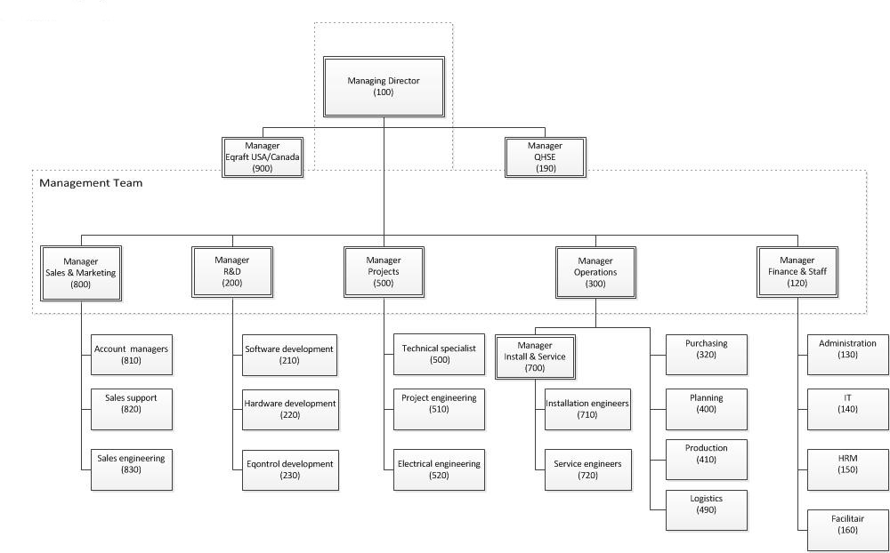
Figuur 1 Organogram Eqraft versie 1 (‘Sustainable Growth’ Jaarplan, 2018)

Echter, Eqraft is nog steeds heel erg in beweging, er heerst een stuk onduidelijkheid en discussie over hoe Eqraft er nu als organisatie uitziet en wie nu wie aanstuurt. Op 20 februari 2018 is daarom het volgende organogram gepresenteerd:

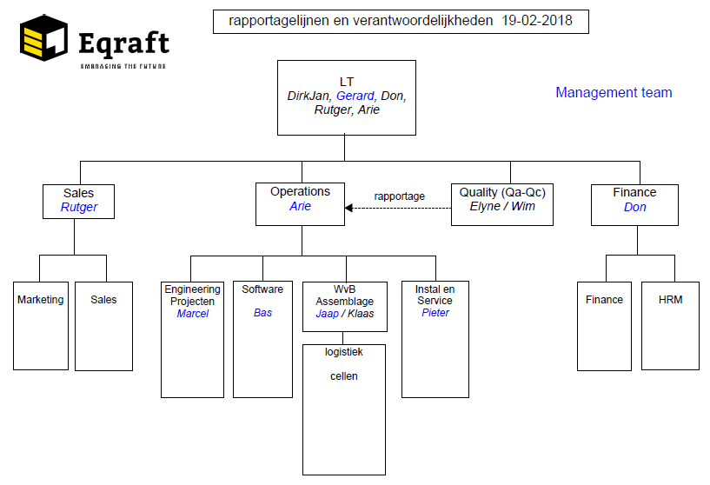
Figuur 2 Organogram Eqraft versie 2 (A. van der Knijff, persoonlijke communicatie, 20-02-2018)

Omdat er, ook na de presentatie van het nieuwe organogram, nog enige onduidelijk- en onenigheid heerst binnen het Leadership Team en het Management Team, is ervoor gekozen om de hulp in te schakelen van een interim manager.

Cultuur
Het begrip voor cultuur die Schein (1983) hanteert en tevens leidend zal zijn voor dit onderzoek is als volgt: “Organizational culture is the pattern of basic assumptions which a given group has invented, discovered, or developed in learning to cope with its problems of external adaptation and internal integration, which have worked well enough to be considered valid, and, therefore, to be taught to new members as the correct way to perceive, think, and feel in relation to those problems.”

Schein (1983) gaat uit van het feit dat de cultuur binnen een organisatie geanalyseerd kan worden aan de hand van verschillende niveaus, in de praktijk wordt dit ook wel afgebeeld als het Ui-model, ook wel te zien in de figuur hiernaast. De buitenste ring bestaat uit de artefacten en symbolen, deze zijn zichtbaar en zijn makkelijk aan te passen.
Figuur 3 Ui-model Schein (Aangepast overgenomen via https://www.toolshero.nl/leiderschap/organisatiecultuur-model/)
Hoe dieper de laag, hoe moeilijker het wordt om iets te veranderen. Heel diepgeworteld in de kern zitten dan ook de basis veronderstellingen, dit zijn diep liggende veronderstellingen die deels onbewust zijn geworden en als vanzelfsprekend worden ervaren, deze zijn dan ook erg lastig te veranderen. Het niveau rondom de kern bestaat uit de normen en waarden, hierbij draait het om het bewustzijn en hoe doelstellingen en filosofieën door de organisatie worden uitgedrukt en in openbaarheid worden gebracht. De laag met zogenoemde ‘helden’ bestaat uit mensen die een belangrijke rol spelen of hebben gespeeld in de organisatie.
Bij Eqraft is niveau één duidelijk te zien middels het logo, de moderne gele kleur, de bedrijfskleding die de buitendienst draagt, de posters en vlaggen die in het kantoor en in de werkplaats hangen, en de Eqraft afwerkingen aan de keuken en ingang. Niveau twee zijn de helden: eigenaren Arie en Gerard. Zij spelen nog steeds een grote rol in de organisatie en worden belangrijk gevonden door iedereen. Het derde niveau, normen en waarden, zie je terugkomen in de missie en visie die in hoofdstuk 1.1.1 zijn gegeven en de recente rebranding tot Eqraft, met nieuwe kernwaarden en manier van werken. Het vierde niveau is lastiger te zien, maar Eqraft is begonnen als een familiebedrijf en inmiddels zijn een aantal medewerkers al meer dan twintig jaar in dienst. Dit maakt dat hiërarchie door sommigen lastig te accepteren is en er hierdoor veel sprake is van zogenoemde ‘eilandjes’ bij de afdelingen onderling. Iedereen doet wat hen zelf het beste lijkt en er wordt onderling weinig gecommuniceerd en overlegd. Inmiddels wordt er al zo lang op een bepaalde manier gedacht en gewerkt dat een complete rebranding van de bedrijfscultuur erg lastig in te voeren zal zijn.

Externe omgeving
In deze paragraaf wordt antwoord gegeven op de eerste twee deelvragen: ‘Hoe ziet de huidige arbeidsmarkt eruit voor potentieel talent voor Eqraft?’ en ‘Wat zijn voor Eqraft potentiële concurrenten als het gaat om het aantrekken van personeel?’
Eqraft bevindt zich in de branche metaalbewerking. Deze branche bestaat uit een groot aantal kleine organisaties en vervaardigt een breed scala aan producten. De afnemersgroep van deze branche is ook erg divers en komt voornamelijk uit de bouw, installatiebranche, en industrie. Eqraft is gericht op machinebouw en heeft als specialisatie een totale oplossing voor machines voor de verwerking van agro-bulk. Dit betekent dat hele fabrieken precies naar de wens van de klant ingericht worden. Hiermee is Eqraft één van de weinige, al dan niet enige spelers in haar branche. Dit zorgt er dan ook voor dat Eqraft weinig concurrentie heeft. Voorbeelden van concurrenten zijn Mantr en Elisam, zij maken dezelfde machines, echter bieden zij niet de totaaloplossing zoals Eqraft dat momenteel doet. Deze gunstige positie op de markt heeft ervoor gezorgd dat er al veel verkooporders de deur uit zijn gegaan. Hiermee is de behoefte aan meer en bekwaam personeel momenteel ook heel groot (D. Bentvelzen, persoonlijke communicatie, 16-02-2018).

1.2.1 Trends en ontwikkelingen
De volgende trends en ontwikkelingen in de branche metaalbewerking zijn relevant voor Eqraft:
- Krapte op de technische arbeidsmarkt
Een stijgend personeelstekort binnen de metaal en techniek vormt een bedreiging voor de economische groei. De technische arbeidsmarkt is erg krap, kwalitatief goed personeel is erg schaars. Dit is ook te merken binnen Eqraft, het is lastig om in voldoende bekwaam personeel te voorzien met de huidige groei waarin Eqraft zich begeeft. Soms ontstaat daardoor de situatie dat er met kwalitatief minder goed personeel genoegen genomen moet worden.
- Productiegroei
Volgens de Koninklijke Metaalunie is er in 2018 een verwachte productiegroei van drie procent in de technologische industrie, dit werkt ook door in het volgende punt, namelijk: effectiviteit en innovatie.
- Effectiviteit en innovatie
De behoefte aan effectiviteit en nauwkeurigheid groeit, de eisen van klanten worden namelijk steeds hoger en hierop moet op tijd ingespeeld kunnen worden om het verlies van klanten te voorkomen. Innovatie speelt hierbij een grote rol.
- Internationalisatie
De internationalisatie speelt daarnaast ook een rol, de orderportefeuille van het buitenland is volgens de Koninklijke Metaalunie in de sectoren machinebouw en metaalwarenorganisaties het meest sterk gestegen, dit is ook bij Eqraft het geval. Steeds meer afnemers uit het buitenland kloppen ook bij Eqraft aan (Koninklijke Metaalunie, 2018).

1.2.2 Positie Eqraft op de arbeidsmarkt
Om de positie van Eqraft helder en overzichtelijk in kaart te brengen is met behulp van de uit interviews verkregen informatie de SWOT-analyse van figuur 4 hiernaast gemaakt. Voor een samenvatting van de gegeven antwoorden wordt verwezen naar bijlage III.

1.2.3 Werving en selectie
In deze paragraaf worden deelvraag 8, 9 en 10 beantwoord: ‘Hoe zou Eqraft haar ideale werknemer omschrijven?’, ‘Wat is er niet gewenst in de huidige populatie en recente instroom van medewerkers?’ en ‘Hoe kan en wil Eqraft haar huidige talent momenteel behouden en ontwikkelen?’
Figuur 4 SWOT analyse (Zelf gemaakt m.b.v. interviews, zie bijlage III)
In de markt waarin Eqraft zich bevindt zijn er relatief weinig kandidaten en Eqraft is vrij specifiek in wat ze zoekt. De functie Software Developer staat bijvoorbeeld al meer dan anderhalf jaar open. De ideale werknemer voor Eqraft is iemand die goed gekwalificeerd is, qua houding en gedrag netjes in de omgang is en goed in het team past. Iemand die een passie heeft voor techniek, thuis en op de werkvloer, en bij voorkeur ervaring heeft met agrarische machines of machinebouw.

Momenteel heeft Eqraft meer dan negentig medewerkers in dienst, stagiair(e)s niet meegenomen, waarvan 29 medewerkers via een externe recruiter zijn aangenomen. In bijlage IX is een voorbeeld van een berekening van het verschil in loonkosten tussen een uitzendkracht en eigen medewerker opgenomen om zo inzicht te geven in wat Eqraft zou kunnen besparen wanneer ze geen gebruik meer maakt van uitzendbureaus.

De oude manier van werven en selecteren is volgens Manager HR Henk Akse als volgt: ‘We hebben een vraag, en uitzendbureaus drukken ons mensen door de strot en we nemen ze aan. In de toekomst willen we het op de voorhand goed op orde hebben en hoge kosten van uitzendbureaus besparen.’

Er werd weinig gedaan aan recruitment, afdelingshoofden moesten zelf zoeken en zodoende werden mensen bijna altijd via externe recruiters aangenomen. Met de huidige groei en financiële situatie is het noodzakelijk dat Eqraft voldoende gekwalificeerd personeel aanneemt zonder daarbij al te hoge kosten te maken, echter is dit een lastige opgave vanwege een te lage (naams)bekendheid. Volgens HR Manager Henk Akse is de afstand het grootste obstakel om bij Eqraft te starten, namelijk dat Eqraft gevestigd is in Emmeloord en daarmee ver van de Randstad vandaan is. Ook de onrust op de werkvloer zou een reden kunnen zijn om voor een andere, stabielere organisatie te kiezen en dus niet bij Eqraft te komen werken. Er is voorheen weinig vastgelegd, dat zorgt ervoor dat het er bij Eqraft anders aan toe gaat dan in andere organisaties (H. Akse, persoonlijke communicatie, 13-02-2018).

Behoud van kennis en kunde is voor Eqraft erg belangrijk, omdat er momenteel veel nieuwe mensen instromen die goed ingewerkt moeten worden, daarnaast kost nieuw personeel veel geld. De huidige situatie op het gebied van het behouden en ontwikkelen van huidige werknemers staat in de kinderschoenen. Er is weinig tot geen HR-beleid, er wordt momenteel gewerkt aan de opzet van een opleidingstraject en functieomschrijving en beloningshuis. Dit maakt het lastig om medewerkers te binden. Wel biedt Eqraft veel vrijheid, een goed salaris, een goede werksfeer en voldoende doorgroeimogelijkheden naar bijvoorbeeld een functie als teamleider. Het doel is om een prettige werkomgeving te bieden waarin mensen uitgedaagd blijven, dan hebben ze ook geen reden om weg te gaan (H. Akse, persoonlijke communicatie, 13-02-2018).

1.2.4 Rol HR
Samenvattend is Eqraft het resultaat van een fusie tussen drie zodanig kleine organisaties waar de noodzaak voor HR er nog niet was, met als gevolg dat er weinig tot geen HR-beleid is. Voorheen deed men weinig aan recruitment. Managers hadden geen tijd, maar moesten het wel zelf oplossen wanneer er een extra medewerker nodig was. Om deze reden is er veel personeel aangenomen met behulp van recruiters en uitzendbureaus. De tussenkomst van deze externe partijen brengt veel kosten met zich mee. Eqraft is groeiende, er zijn momenteel veel verkooporders gerealiseerd. Om deze orders soepel de fabriek te laten verlaten op alle linies moeten er veel mensen aangenomen worden op de assemblage, tekenkamer, software en installatie. Om deze doelen te kunnen realiseren is het belangrijk dat de juiste mensen blijven en de juiste mensen worden aangetrokken met zo min mogelijk hulp van recruiters en uitzendbureaus, want daar is financieel niet genoeg ruimte voor.

De rol van de onlangs aangenomen HR Manager is om op een kostenbesparende manier nieuw personeel te werven, HR documentatie op orde te krijgen, en duidelijkheid en eenheid te scheppen in de organisatiestructuur en -cultuur. Hiermee is begonnen door personeelsdossiers bij te gaan houden, zaken als verzuim- en veiligheidsprocedures op te stellen, ook is er een start gemaakt met het opstellen van functieomschrijvingen.

Deelconclusie: het vraagstuk
Eqraft zit momenteel in een groeiende fase waarbij de vraag naar goed gekwalificeerd personeel erg hoog is, dit onderzoek heeft zich daarom gericht op het aantrekken en behouden van personeel. Het onderzoek is nodig met de huidige groei en is daarnaast interessant, voortbordurend op de recente rebranding tot Eqraft.

De oude manier van werven is: er is een vraag naar personeel, uitzendbureaus drukken Eqraft mensen door de strot en ze worden aangenomen. Het doel voor de toekomst is om het op de voorhand goed op orde hebben en daarmee hoge kosten van uitzendbureaus te besparen. Hierom zal het onderzoek zich focussen op het aantrekken van personeel.

Het is tegenwoordig steeds belangrijker om een aantrekkelijke werkgever te zijn. Dan is er minder doorloop, meer binding, meer intrinsieke motivatie, minder ziekteverzuim, hogere motivatie en wordt het makkelijker werven en selecteren. Dit laatste zorgt er ook voor dat Eqraft kritischer kan zijn en uiteindelijk dus kwalitatief betere mensen in dienst kan nemen en dit draagt uiteindelijk weer bij aan het bedrijfsresultaat. Om deze kennis in huis te houden zal dit onderzoek zich naast het aantrekken van personeel ook focussen op het behouden van personeel.

Kortom, hoe Eqraft zich zodanig kan profileren dat het aantrekken en behouden van personeel wordt gestimuleerd.

2 Probleemformulering
In dit hoofdstuk wordt het vraagstuk van Eqraft toegelicht aan de hand van een onderzoeksdoelstelling, een hoofdvraag met bijbehorende deelvragen, afbakening en doelgroep.

2.1 Onderzoeksdoelstelling
Het doel van dit onderzoek is om Eqraft een duidelijk onderbouwd advies te kunnen geven over hoe zij de instroom van potentieel talent en het behoud van huidige werknemers kan stimuleren.

2.2 Hoofdvraag en deelvragen
De probleemstelling van dit onderzoek luidt als volgt:
“Hoe kan Eqraft zich zodanig profileren dat de instroom van potentieel talent wordt verhoogd en het behoud van huidige werknemers wordt gestimuleerd?”

Deze vraag wordt onderzocht met de volgende deelvragen:
Deskresearch
- Hoe ziet de huidige arbeidsmarkt eruit voor potentieel talent voor Eqraft?
- Wat zijn voor Eqraft potentiële concurrenten als het gaat om het aantrekken van personeel?
- Wat is de betekenis van en relatie tussen internal, employer, en corporate branding?
- Wat is het belang van kernwaarden voor een organisatie?
- Wat zijn volgens de literatuur de best theories voor het aantrekken van potentieel talent?
- Wat zijn volgens de literatuur de best theories voor het behouden van huidige werknemers?
- Wat wordt er in de literatuur gezegd over best practices op het gebied van aantrekken en behouden van personeel?

Fieldresearch
- Hoe zou Eqraft haar ideale werknemer omschrijven?
- Wat is er niet gewenst in de huidige populatie en recente instroom van medewerkers?
- Hoe kan en wil Eqraft haar huidige talent momenteel behouden en ontwikkelen?
- Hoe is de huidige aantrekkelijkheid van Eqraft als werkgever?
- Zouden de huidige werknemers Eqraft promoten bij externen, waarom wel/niet?
- Hoe omschrijven de huidige werknemers Eqraft als werkgever?

2.3 Afbakening
De enquête is uitgezet onder alle medewerkers, inclusief stagiairs, van Eqraft op het kantoor in Emmeloord. Er is bewust voor gekozen om het kantoor in Goes niet mee te nemen in het onderzoek vanwege praktische overwegingen en efficiëntie.

3 Theoretisch kader
In dit hoofdstuk wordt antwoord gegeven op deelvraag 3 tot en met 7 uit de probleemformulering. Deze informatie is vervolgens gebruikt als leidraad voor de uitvoering van het veldonderzoek en de beantwoording van deelvraag 7 tot en met 11.

3.1 Soorten branding
In deze paragraaf wordt antwoord gegeven op deelvraag 3: ‘Wat is de betekenis van en relatie tussen internal, employer en corporate branding?’
Montpellier (2009) heeft de volgende opvatting van het begrip employer brand, in het Nederlands vertaald ook wel werkgeversmerk, namelijk: het visuele, emotionele, en rationele imago dat is geassocieerd met een organisatie of product. Deze branding is verder onder te verdelen in begrippen als employer, internal en corporate brand. In het Nederlands kunnen deze begrippen letterlijk vertaald worden als werkgeversmerk, intern merk en bedrijfsmerk. In de tabel hieronder is een weergave te zien van de drie begrippen met een aantal bijbehorende wetenschappelijke opvattingen.

Begrip | Definitie | Wetenschappelijke bron
Internal brand | “Internal branding focuses largely on the adoption of the branding concept inside an organization to ensure that employees deliver the brand promise to the external stakeholders.”  "Internal branding is an organization’s attempts to persuade its staff to buy-in to the organization’s brand values and transform them into reality.” | Foster, C., Punjaisri, K. & Cheng, R. (2014)  Tuominen, S., Hirvonen, S., Reijonen, H. & Laukkanen, T. (2016)
Employer brand | “An employer brand is a set of attributes and qualities – often intangible – that make an organization distinctive, promise a particular kind of employment experience, and appeal to those people who will thrive and perform their best in its culture.”  “Employer branding is the reputation and image of an organization as it relates to its ability to consistently deliver a positive employee value proposition and attract, engage, and retain talented candidates and employees.” | Born, N., & Kang, S. K. (2015)  Brandon Hall Group. (2014)
Corporate brand  Figuur 5 Tabel definities internal, employer en corporate brand (Zelf opgesteld a.d.h.v. literatuuronderzoek) | “Corporate branding concerns the systematic planned management of behavior, communication, and symbolism in order to attain a favorable and positive reputation with target audiences of an organization.”  “A corporate brand is an explicit promise between an organization and its key stakeholder groups.” | Einwiller, S. & Will, M. (2002)  Balmer, J.M.T. & Gray, E.R. (2003)

Met bovenstaande wetenschappelijke opvattingen in consideratie genomen, zijn de volgende definities opgesteld die de leidraad vormen van het onderzoek:
- Internal branding omvat het merk dat je als organisatie van binnenuit naar buiten toe wil laten zien door ervoor te zorgen dat eigen medewerkers het met enthousiasme uitdragen.

- Employer branding is het merk dat een organisatie heeft ontwikkeld door de reputatie die ze heeft opgebouwd als het gaat om goed werkgeverschap en de mate waarin ze onderscheidend is op het gebied van het aantrekken en behouden van personeel.

- Corporate branding omvat het inzetten van een bedrijfsnaam als merk en het zodanig te promoten dat de organisatie een goede positie en reputatie krijgt bij belangrijke stakeholders.

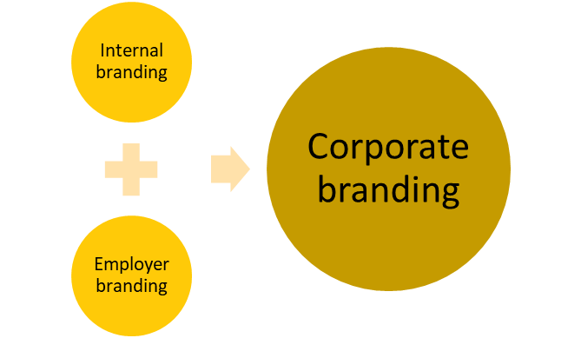
Bovenstaande drie begrippen staan niet los van elkaar, ze beïnvloeden elkaar in zekere zin. Internal branding kan worden ondersteund en gestimuleerd door employer branding en vice versa. Deze twee samen vormen vervolgens de basis voor succesvolle corporate branding, ook wel naamsbekendheid, en het behoud van dat succes. In figuur 6 is een conceptueel model opgesteld dat leidend is voor dit onderzoek.
Figuur 6 Conceptueel model internal, employer en corporate brand (Zelf opgesteld a.d.h.v. literatuuronderzoek)

3.2 Kernwaarden
In deze paragraaf wordt antwoord gegeven op deelvraag 4: ‘Wat is het belang van kernwaarden voor een organisatie?’
Kernwaarden zijn leidend voor het handelen van medewerkers. Vanuit de behoeftehiërarchie van Maslow (1943) zijn waarden in te delen in zeven niveaus, van eigenbelang tot gezamenlijk belang. Deze waarden zijn te zien in figuur 8. Oostlander & Verweij (2014) stellen dat deze persoonlijke- en bedrijfswaarden op elkaar afgestemd moeten worden om een zo goed mogelijke output te creëren.

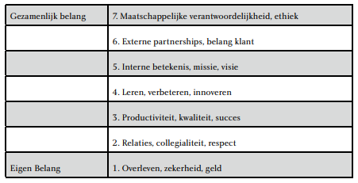
Figuur 8 Niveaus behoeftenhiërarchie (Overgenomen van http://www.bethechange.nl/wp-content/uploads/2015/04/ManagementbyValues-gedragenwaardenbepalendvooruwsucces.pdf

Echter, volgens Sinek (2009) kom je er niet met enkel het bepalen van je missie, visie en kernwaarden. Hoe goed deze ook zijn. Waar het uiteindelijk ook om gaat is hoe goed een organisatie haar verhaal kan overbrengen. Dus: de ene helft van je verhaal bestaat uit de kwaliteit van je verkoopargumenten, de andere helft van je verhaal bestaat uit de kwaliteit van je overdracht en of het geaccepteerd wordt.
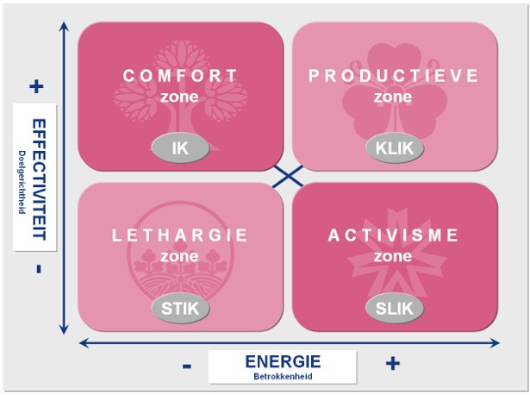
Een organisatie kan zich volgens Peters & Waterman (1982) in vier verschillende zones bevinden, te zien in figuur 9 hiernaast. Idealiter zou een organisatie in de productieve zone zitten; deze wordt gekenmerkt door plezier, passie, en trots op de cultuur en de bedrijfsresultaten. Feit is dat organisaties in deze zone een heldere, en door iedereen gedragen, visie, kernwaarden en cultuur hebben. Er is hierbij sprake van een juiste verbinding tussen gezamenlijke (organisatorische) en eigen (individuele) belangen, zoals te zien in bovenstaande figuur 8. In de literatuur worden dit soort organisaties als ‘excellent’ aangeduid.

Figuur 9 Energie- en effectiviteitszones (Overgenomen van http://123management.nl/0/030_cultuur/a300_cultuur_04_bindenboeienbezielen.html

3.3 Best theories
Om meer richting te kunnen geven aan het uiteindelijke advies zijn onderstaande voorbeelden gegeven ter indicatie van best theories op het gebied van het aantrekken en behouden van personeel.

3.3.1 Aantrekken van potentieel talent
In deze paragraaf wordt antwoord gegeven op deelvraag 5: ‘Wat zijn volgens de literatuur de best theories voor het aantrekken van potentieel talent?’
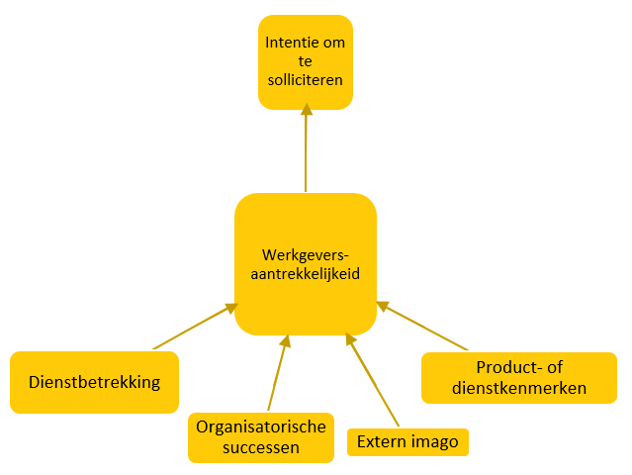
Voor het aantrekken van potentieel talent zijn er volgens Rachael Maxwell en Simon Know (2010) vier categorieën die door potentiële medewerkers het meest aantrekkelijk worden gevonden, namelijk:
- Employment.
- Organizational successes.
- External image.
- Product or service characteristics.

Het merk dat je als werkgever uitstraalt, bepaalt heel sterk of je de beste werknemers kunt aantrekken. Echter, dit merk wordt van binnenuit gebouwd door je eigen mensen. De mate waarin medewerkers tevreden zijn is hierbij erg belangrijk. Een andere benaming die hiervoor gebruikt wordt in de literatuur is internal employer branding. Om een sterk werkgeversmerk uit te stralen is het dus van belang dat je aandacht geeft aan de internal employer branding (Runhaar, 2018).
Figuur 10 Conceptueel model aantrekken personeel (Zelf vertaald en opgesteld a.d.h.v. literatuuronderzoek)

3.3.2 Behouden van huidige werknemers
In deze paragraaf wordt antwoord gegeven op deelvraag 6: ‘Wat zijn volgens de literatuur de best theories voor het behouden van huidige werknemers?’
Tevreden medewerkers gaan gemotiveerd en met plezier naar het werk, zijn productief, verzuimen niet snel, zorgen voor een goede sfeer, en blijven lang bij de organisatie. Verschillende factoren zijn van invloed op werknemerstevredenheid, namelijk:
- Arbeidsomstandigheden.
- Werkdruk en waardering voor de medewerkers.
- Werksfeer.
- Ontwikkelingsmogelijkheden.
- Wijze van samenwerken en leidinggeven.
- Het management en de organisatie.

Tevreden medewerkers dragen daarnaast een positief beeld uit naar buiten toe, dit draagt weer bij aan het aantrekken van potentieel talent. Om deze mate van tevredenheid binnen een organisatie te testen is het daarom van belang om rekening te houden met bovenstaande factoren (Opinionmeter, 2018).

3.4 Best practices
In deze paragraaf wordt antwoord gegeven op deelvraag 7: ‘Wat wordt er in de literatuur gezegd over best practices op het gebied van aantrekken en behouden van personeel?’
Onderstaande voorbeelden zijn best practices gegeven op het gebied van employer branding, drijfveren van engineers en het vinden en het binden en boeien van millenials.

3.4.1 Born & Sang: employer branding
In de literatuur bespreken Born & Sang (2015) een drietal best practices voor het aantrekken en behouden van personeel, op het gebied van employer branding. Hierbij geven ze de volgende tips:
- Stel een authentieke, consistente boodschap vast over wat je waarden zijn als organisatie. Hierbij is het belangrijk dat een werkgever voor iets betekenisvols staat. Een effectief employer brand is een langetermijnstrategie die in ieder aspect van de medewerkerscyclus doordringt (recruitment, onboarding, retentie, betrokkenheid). Een verzekeringsmaatschappij, Travelers, heeft een goed voorbeeld gegeven door experts in te huren om de interne en externe identiteit van de organisatie te identificeren. Hierbij moet de boodschap consistent zijn met de bedrijfspraktijken. Hotelketen Marriot heeft dit goed gedaan door zich te richten op groei en kansen voor werknemers, en hier ook daadwerkelijk veel in te investeren. Tot slot is het van belang om een ervaren influencer in te schakelen om daadwerkelijk de vastgestelde initiatieven uit te voeren en vervolgens vast te houden.

- Communiceer de boodschap via de juiste kanalen.
Kandidaten willen graag weten hoe een organisatie zichzelf beschrijft in vergelijking met andere organisaties. Het is dus belangrijk om de organisatie te promoten via sociale media, hierbij worden visuele platforms steeds populairder. Cisco Systems gebruikt platforms als Pinterest en Instagram om te laten zien hoe het is om voor hun organisatie te werken. Een realistische, accurate en overtuigende beschrijving van vacatures zal uiteindelijk ook bijdragen aan de betrokkenheid. Er bestaat namelijk een sterke relatie tussen tevredenheid en verwachtingen. Tot slot is het belangrijk om eigen medewerkers het woord te laten doen. Een onderzoek binnen Deloitte liet zien dat 75% van de respondenten video’s van de organisatie liet zien aan vrienden en collega’s buiten de organisatie.

- Ontwikkel meetgegevens voor employer branding en meet de effectiviteit met de talentdoelen.
Hierbij is het belangrijk om te ontdekken wat voor meetgegevens het beste werken binnen de organisatie. Veel organisaties meten al zaken als bijvoorbeeld kosten per persoon of tijdsduur tot productiviteit. Sommige organisaties proberen ook al meer voorspellend te meten, met bijvoorbeeld kans op promotie ratio en externe versus interne huur ratio’s. VMware heeft dit al zodanig geïntroduceerd dat ze met de resultaten van analyses in staat zijn om bepaalde gebieden bij kandidaten te identificeren die voor verbetering vatbaar zijn.

Belangrijk is echter wel om in consideratie te nemen dat de mogelijkheid bestaat dat best practices in de ene organisatie uitstekend werken, maar totaal niet toepasbaar zijn binnen een andere organisatie. Dit heeft te maken met de geschiktheid, relevantie en synergie. Het is voor een best practice belangrijk om rekening te houden met in hoeverre de methode geschikt is voor de branche waarin een organisatie werkt. Vaak kijkt een best practice terug op wat in het verleden goed heeft gewerkt voor een organisatie, belangrijk is om de focus te houden op wat nodig is in de toekomst. Tot slot kan een situatie met gecombineerde methoden nog meer bijdragen aan de effectiviteit van de best practice, want een gecombineerd effect is vaak groter dan wat verschillende afzonderlijke methoden bereikt zouden hebben (Ulrich, D. et al., 2012).

3.4.2 Yacht: let op drijfveren engineers
In opdracht van Yacht heeft TNS NIPO onderzoek uitgevoerd dat zicht geeft op factoren die hoogopgeleide professionals voldoening geven in werk. Voor engineers is het belangrijk dat zij voor hun gevoel waarde kunnen toevoegen aan het vakgebied; verder vinden zij bewondering van collega’s belangrijker dan van naasten. De belangrijkste drijfveren, in volgorde van belangrijkheid, zijn als volgt:
- Structureel waarde toevoegen aan het vakgebied.
- Structureel waarde toevoegen aan de organisatie.
- Uitdaging.

Ze zijn sterk gericht op innovatie en productverbetering, en willen uitdagend werk doen (Yacht, 2015).

3.4.3 Randstad: het vinden, binden en boeien van millenials
De generatie die nu tussen de twintig en vijfendertig jaar is wordt in de literatuur ook wel aangeduid als generatie Y of, volgens Randstad: de millenial. Het is de generatie die opgegroeid is met een grote technologische vooruitgang en heeft een flinke gebruiksaanwijzing. Uit de meest recente Beroepen en Arbeidsmarkt Survey (BAS) zijn de volgende conclusies getrokken over wat deze generatie drijft:
- Plezier op werk.
- Een juiste balans tussen werk en privé.
- Ontwikkeling en ontplooiing.
- Veel leren en kennis opdoen.
- Financiële onafhankelijkheid.

Verder is belangrijk om mee te nemen dat salaris nog steeds een belangrijke arbeidsvoorwaarde is die sterk meetelt in de baankeuze, maar dit is bij andere generaties niet anders. Een vast contract daarentegen is minder belangrijk geworden, generatie Y is altijd op zoek naar een andere uitdaging. Wel hechten zij veel waarde aan betekenisvol werk, het nastreven van een ‘hippe cultuur’ (bijvoorbeeld: casual kleding, hond op het werk) en zoeken zij een reden om naar werk te komen (Randstad, 2018).

4 Methodologie
In dit hoofdstuk wordt beschreven wat voor type onderzoek er gedaan is om de hoofdvraag te beantwoorden, hoe de steekproef is opgebouwd, hoe de informatie verzameld en geanalyseerd is, en tot slot wordt toegelicht hoe de betrouwbaarheid en validiteit gewaarborgd is gedurende het onderzoek.

4.1 Type onderzoek
Om een zo compleet mogelijk antwoord te kunnen geven op de hoofdvraag is gedurende het onderzoek gebruik gemaakt van triangulatie (Verhoeven, 2011). Hierbij is eerst informatie verzameld door middel van kwalitatief onderzoek, waarna ook een gedeelte kwantitatief onderzoek aan bod is gekomen.

4.1.1 Vooronderzoek
Om de huidige situatie waarin Eqraft zich bevindt zo goed mogelijk te schetsen is vooronderzoek gedaan, bestaande uit de analyse van bedrijfsdocumenten, gesprekken met de HR Manager en interviews met huidige medewerkers en sollicitanten. Het doel hiervan was om het vraagstuk te verhelderen en een start te maken met de analyse van de interne en externe omgeving van Eqraft.

Allereerst is door middel van een documentenanalyse inzicht verkregen in de organisatie en haar geschiedenis, waarmee de interne organisatieanalyse uit hoofdstuk 1.1 is geschreven. Vervolgens zijn gesprekken gevoerd met de HR Manager (zie bijlage I) om het vraagstuk vast te stellen en de huidige situatie op het gebied van werving en selectie te analyseren. Het vraagstuk blijkt vooral op het gebied van organisatiecultuur en (naams)bekendheid te liggen; voortbordurend op de recente rebranding, en hoe dit kan bijdragen aan het aantrekken en behouden van personeel. Momenteel zit Eqraft in een zogenoemde identiteitscrisis, waarin ze op zoek is naar wat haar een aantrekkelijke werkgever maakt. Daarnaast gaven de gesprekken meer inzicht in de bedrijfsvoering voorheen en de huidige rol van de HR Manager. Tot slot zijn gesprekken gevoerd met een aantal afdelingshoofden binnen Eqraft, zoals het organogram destijds opgebouwd was (zie figuur 1). Hierbij zijn een aantal sterke en zwakke punten naar voren gekomen, waarvan een SWOT-analyse is gemaakt (zie figuur 4).

Deze bevindingen geven aanleiding tot verder onderzoek naar welke factoren voor Eqraft van belang zijn bij het aantrekken en behouden van personeel.

4.1.2 Literatuuronderzoek
Met het literatuuronderzoek is het theoretisch kader vormgegeven waarin antwoord gegeven is op deelvragen 1 tot en met 7. Tevens gaf dit inzicht in de wijze waarop het veldonderzoek afgenomen moest worden, middels een weergave van verschillende factoren die van invloed zijn op de tevredenheid van werknemers.

Het model internal/employer/corporate branding (zie figuur 6) is gekozen omdat het een goede weergave is van de verschillende soorten branding, welke werking deze op elkaar hebben en hoe dit bijdraagt aan het succes van een organisatie. Tevens is gekozen voor verder onderzoek naar kernwaarden in de organisatiecultuur (zie figuur 8 en 9) om de visie op een productieve organisatie vast te stellen. Vervolgens zijn een aantal voorbeelden gegeven van best theories en practices op het gebied van het aantrekken en behouden van personeel.

4.1.3 Enquête
Het kwantitatieve onderzoek is gedaan in de vorm van een enquête (zie bijlage V), hiermee is deelvraag 8 tot en met 11 beantwoord. Deze enquête had als doel om cijfermatige informatie te bieden ter ondersteuning van het theoretische onderzoek en om een meetbaar en betrouwbaar beeld te schetsen van de huidige werknemerstevredenheid binnen Eqraft. Daarnaast bestond de verwachting een aantal knelpunten te achterhalen waar vervolgens een advies op gebouwd kon worden. Er is voor gekozen om de enquête op te splitsen in twee onderdelen. Het eerste gedeelte bestaat uit de toetsing van wat invloed had op de intentie om te solliciteren, het tweede gedeelte bestaat uit de toetsing van de huidige tevredenheid van de werknemers.

4.2 Verantwoording steekproef
Bij het vooronderzoek is ervoor gekozen om een aantal medewerkers van verschillende afdelingen binnen Eqraft te interviewen om een globaal beeld te krijgen van de huidige en gewenste organisatiestructuur en -cultuur. Daarnaast is er ook een interview afgenomen met een consultant van Yacht. In onderstaande figuur ziet u een weergave van de geïnterviewden en bijbehorende afdelingen.

 | Respondent | Functie | Afdeling
1. | Henk Akse | Manager HR | Administratie/HR
2. | Don Bentvelzen | Leadership Team: Finance | Administratie
3. | Marcel Mulder | Manager Projects | Engineering
4. | Arie van der Knijff | Leadership Team: Operations | Operations
5. | Klaas Struiksma | Supervisor | Assemblage
6. | Pieter Kaat | Manager Install&Service | Install&Service
7. | Rutger Keurhorst | Leadership Team: Commerce | Commerce
8. | Bas Pomstra | Manager Software&Development | Software&Development
9. | Willem Righolt | Stagiair | Engineering
10. | Gerard Achtien | Consultant | Yacht
Figuur 11 Tabel respondenten: functie en afdeling.

De enquête is uitgezet onder 72 medewerkers, inclusief stagiairs, van Eqraft op het kantoor in Emmeloord. Er is bewust voor gekozen om het kantoor in Goes niet mee te nemen in het onderzoek vanwege praktische overwegingen en efficiëntie. Hieronder is een weergave te zien van de verdeling van de respondenten en de lengte van hun dienstverband.
Lengte dienstverband | Aantal respondenten
Minder dan één jaar | 33
Eén tot zes jaar | 18
Zes tot elf jaar | 12
Meer dan elf jaar | 9
TOTAAL | 72
Figuur 12 Tabel respondenten: lengte dienstverbanden.

4.3 Procedure
Er is bewust voor gekozen om bovenstaande managers van verschillende afdelingen te benaderen met het verzoek tot deelname aan een interview, dit was op vrijwillige basis. Deze medewerkers hebben samen een zo compleet mogelijk beeld van hoe de organisatiestructuur- en cultuur van Eqraft eruit ziet.
De interviews zijn semigestructureerd afgenomen aan de hand van de interviewchecklist in bijlage II. Wanneer er de mogelijkheid bestond om door te vragen of van de vragen af te wijken was dit mogelijk. Vooraf is niet vastgesteld hoeveel interviews er afgenomen zouden worden voor er is besloten over te gaan op de afname van de enquête.
De enquête is afgebakend door de vragenlijst te richten op de factoren die van invloed zijn op de werknemerstevredenheid, zoals genoemd in paragraaf 3.3.2.

4.4 Betrouwbaarheid, validiteit en bruikbaarheid
De validiteit van het onderzoek is gewaarborgd door in de literatuur gevonden theorie toe te passen bij het ontwikkelen van de vragenlijst. Om betrouwbare onderzoeksresultaten te verkrijgen is de enquête in groepsverband met mijn aanwezigheid, anoniem afgenomen. Respondenten konden deelnemen zonder hun naam te vermelden. Hiervoor is gekozen om zo min mogelijk sociaal wenselijke antwoorden te krijgen en eventuele vragen direct te kunnen beantwoorden, zodat het aantal foutief of incompleet ingevulde enquêtes minimaal gehouden kon worden. Daarnaast zijn alle afdelingshoofden ingelicht over de start van de enquête om zo deelname te stimuleren.

4.5 Data-analyse
Het kwalitatieve onderzoek dat gedaan is middels interviews is geanalyseerd aan de hand van getranscribeerde gesproken opnames (zie samenvatting in bijlage III). Dit is met toestemming opgenomen en naderhand is, om de juistheid te controleren, de respondenten om een laatste akkoord gevraagd.

De analysemiddelen voor het kwantitatieve onderzoek zijn statistische analyses, uitgevoerd in Excel (zie bijlage VI). Allereerst is de mate van tevredenheid geanalyseerd op verschillende vlakken, waarna een weergave van hoogst en laagst scorende stellingen is gemaakt (zie bijlage VI). Vervolgens is middels twee correlatietoetsen het verband tussen de mate van tevredenheid en de lengte van het dienstverband, alsmede het hebben van een leidinggevende functie of niet, gegeven.

Tot slot wordt aan de hand van verschillende cirkeldiagrammen bekeken hoe de procentuele verdeling van het promotiegedrag van de werknemers Eqraft is, hierbij wordt tevens bekeken of de lengte van het dienstverband hierin nog een verschil maakt (zie bijlage VII).

5 Resultaten
In dit hoofdstuk worden met de uitkomsten van het kwantitatieve onderzoek deelvragen 11, 12 en 13 beantwoord. Voor een weergave van de afgenomen enquête wordt verwezen naar bijlage V.

5.1 Aantrekkelijkheid Eqraft
In deze paragraaf wordt antwoord gegeven op deelvraag 11: ‘Hoe is de huidige aantrekkelijkheid van Eqraft als werkgever?’ Voor het beantwoorden van deze vraag worden eerst de resultaten van het onderdeel ‘Waarom Eqraft (ERC)’ gegeven en vervolgens wordt een overzicht van het onderdeel ‘Mate van tevredenheid’ gegeven.

Waarom Eqraft (ERC)
In dit eerste onderdeel van de enquête is de respondenten een aantal stellingen voorgelegd om te testen wat hen heeft gedreven om bij Eqraft, of toentertijd ERC, te solliciteren. In onderstaand schema is in volgorde van meest tot minst gekozen een weergave te zien van waarom de huidige werknemers voor Eqraft (ERC) hebben gekozen.
 | Stelling | Percentage ja
1. | Ik heb gekozen voor Eqraft omdat ze innovatieve machines bouwen. | 63.89%
2. | Ik heb gekozen voor Eqraft omdat ik hier precies het soort werk kan doen waar ik naar op zoek was. | 63.89%
3. | Ik heb gekozen voor Eqraft omdat ik hier mijn creativiteit kwijt kan. | 63.89%
4. | Ik heb gekozen voor Eqraft vanwege het totaalpakket, van ontwikkeling tot productie en installatie. | 61.12%
5. | Ik heb gekozen voor Eqraft omdat ze kwalitatief hoogwaardige machines bouwen. | 54.17%
6. | Ik heb gekozen voor Eqraft omdat het voor mij een gunstige locatie is. | 51.39%
7. | Ik heb gekozen voor Eqraft omdat er doorgroeimogelijkheden zijn. | 40.28%
8. | Ik heb gekozen voor Eqraft omdat ze een goede reputatie hebben als werkgever. | 36.12%
9. | Ik heb gekozen voor Eqraft omdat ze zelf de software ontwikkelen voor het besturen van de machines. | 26.39%
10. | Ik heb gekozen voor Eqraft omdat ze de fabriek van de toekomst bouwen. | 26.39%
11. | Ik heb gekozen voor Eqraft omdat ze machines bouwen voor de agrarische sector. | 19.44%
Figuur 13 Tabel stellingen ‘Waarom Eqraft (ERC)’ (zelf opgesteld a.d.h.v. kwantitatief onderzoek)

Mate van tevredenheid
In het tweede onderdeel van de enquête is de mate van tevredenheid onder de respondenten getoetst aan de hand van een aantal stellingen, onderverdeeld in acht verschillende categorieën met een zespuntsschaal als beoordeling. Tevens is de respondenten aan het eind van de vragenlijst gevraagd om Eqraft als werkgever te beoordelen met een cijfer, dit is neergekomen op een gemiddeld cijfer van een 7.29.

Figuur 14 Tabel ‘Mate van tevredenheid’ per categorie (zelf opgesteld a.d.h.v. kwantitatief onderzoek)

Bovenstaande figuur laat de gemiddelde tevredenheid per categorie zien, onderverdeeld in de werkplaats, het kantoor, de buitendienst en Eqraft in totaliteit.

Figuur 15 Tabel ‘Mate van tevredenheid’ gemiddelden (zelf opgesteld a.d.h.v. kwantitatief onderzoek)

In figuur 15 is het onderscheid tussen het kantoor, de werkplaats, de buitendienst en Eqraft in totaliteit te zien. Voor exacte cijfers wordt verwezen naar bijlage VI.

Om het verband tussen de gemiddelde tevredenheid en wanneer mensen een leidinggevende functie hebben of niet, en tussen de gemiddelde tevredenheid en de lengte van het dienstverband te toetsen zijn de volgende correlatietoetsen gedaan:
Lengte dienstverband * Gemiddelde tevredenheid | Leidinggevende functie * Gemiddelde tevredenheid
Correlatie = -0,34255 | Correlatie = -0,37693
Figuur 16 Correlatietoetsen gemiddelde tevredenheid (zelf overgenomen uit Excel)

Dit geeft aan dat de gemiddelde tevredenheid lager wordt naarmate het dienstverband langer is, of wanneer men een leidinggevende functie bekleedt. Voor exacte cijfers om figuur 14, 15 en 16 te ondersteunen wordt verwezen naar bijlage VI.

In bijlage VI is tevens een weergave te zien van de hoogst en laagst scorende stellingen, hierbij is onderscheid gemaakt tussen Eqraft in totaal, de werkplaats, het kantoor en de buitendienst. Over het algemeen genomen scoort Eqraft, wanneer gekeken wordt naar de hoogte van de schaal, hoog op de onderwerpen samenwerking in eigen team, werksfeer op eigen afdeling, motivatie en de relatie met de leidinggevende. Daarentegen scoort Eqraft lager op de onderwerpen thuis werken, uitkomsten van een beoordelingsgesprek, het gevoel promotie te kunnen maken en duidelijkheid over hoe alles hier werkt.

5.2 Promotie door werknemers
In deze paragraaf wordt antwoord gegeven op deelvraag 12: ‘Zouden huidige werknemers Eqraft promoten bij externen, waarom wel/niet?’

Op bovenstaande vraag hebben 53 van de 72 respondenten (73%) aangegeven Eqraft wel te promoten, met als meest voorkomende redenen:
- Eqraft levert mooie technisch uitdagende producten.
- Eqraft is een mooie/leuke/goede organisatie.
- Bij Eqraft heb ik vriendelijke collega’s, er is een goede sfeer.
- Ik heb leuk werk, er gebeuren leuke dingen.
- Het is een innovatieve organisatie dat met de toekomst meegaat, vernieuwend.
- Ik ben positief.

Daarentegen hebben ook 19 van de 72 respondenten (26%) aangegeven Eqraft niet te promoten, met als meest voorkomende redenen:
- Het moet eerst beter gaan met Eqraft, er heerst onzekerheid.
- Ik hoef niet met mensen uit mijn netwerk te werken.
- Ik heb geen juiste vrienden of kennissen in de buurt.

Daarnaast is gekeken naar het verband tussen de lengte van het dienstverband en het promotiegedrag, dit liet zien dat men Eqraft minder promoot, naarmate het dienstverband langer is. Echter ligt dit percentage wel weer iets hoger bij de werknemers met een dienstverband van langer dan elf jaar. Voor een grafische weergave van alle gegeven antwoorden, tevens onderverdeeld in lengte van het dienstverband, wordt verwezen naar bijlage VII.

5.3 Werkgeversmerk Eqraft
In deze paragraaf wordt antwoord gegeven op deelvraag 13: ‘Hoe omschrijven de huidige werknemers Eqraft als werkgever?’ Hierbij worden de uitkomsten van de enquête gebruikt.

Om te toetsen hoe de huidige werknemers Eqraft zouden omschrijven is ze de volgende vraag voorgelegd: ‘Hoe zou je Eqraft omschrijven in drie steekwoorden?’

De volgende steekwoorden zijn het vaakst genoemd door de respondenten:
- Innovatief (26.39%)
- Klantgerichtheid (18.06%)
- Gezellig (12.50%)
- Chaos (12.50%)
- Machinebouw (11.11%)
- Diversiteit (8.33%)
- Groeiend (8.33%)
- Kwaliteit (8.33%)

Voor een volledig overzicht van alle genoemde steekwoorden wordt verwezen naar bijlage VIII.

6 Conclusie en discussie
In dit hoofdstuk wordt de hoofdvraag beantwoord en wordt vervolgens gereflecteerd op het onderzoeksproces. De hoofdvraag was als volgt:

“Hoe kan Eqraft zich zodanig profileren dat de instroom van potentieel talent wordt verhoogd en het behoud van huidige werknemers wordt gestimuleerd?”

6.1 Conclusie
Eqraft bevindt zich in een dynamische fase van haar bestaan. Met de veranderende markt, hoge concurrentie en klanteisen is ze na een volledige rebranding klaar voor de toekomst en bevindt Eqraft zich weer in een groeifase. Echter blijkt het een grote uitdaging om goed gekwalificeerd personeel te vinden en is het vooral lastig om op tijd aan de personeelsbehoefte te voldoen, waardoor er hoge kosten worden gemaakt. Eqraft lijkt richting te missen en om op tijd aan de personeelsbehoefte te voldoen, zonder tussenkomst van externe partijen, lijkt er strategie nodig op het gebied van het aantrekken en behouden van personeel.

6.1.1 Conclusies deskresearch
Eqraft heeft vanuit de geschiedenis van ERC Machinery een flinke groei gemaakt van een klein familiebedrijf naar een professioneel productiebedrijf. In de afgelopen twee jaar is het personeelsbestand meer dan verdubbeld en is Eqraft nog steeds in beweging.
Uit vooronderzoek is gebleken dat er een stijgend personeelstekort is in de metaal en techniek, kwalitatief goed personeel is schaars en dit is ook te merken binnen Eqraft. De oude manier van werven en selecteren kost veel geld en levert niet de gewenste kwaliteit op; dit komt voort uit het feit dat er voorheen weinig tot geen noodzaak voor HR-beleid was. Op dit vlak is er momenteel een sterke behoefte aan een andere aanpak. Momenteel werken er 29 uitzendkrachten voor Eqraft, terwijl een korte berekening (zie bijlage IX) laat zien dat Eqraft op één medewerker jaarlijks al meer dan €11.000 euro zou kunnen besparen wanneer deze zonder tussenkomst van een uitzendbureau in dienst zou zijn. Eqraft lijkt geen directe concurrenten te hebben als het gaat om het aantrekken van personeel, maar het probleem lijkt eerder bij de ongunstige locatie en onrustigheid in de bedrijfsvoering en het management te liggen.
Literatuuronderzoek laat zien dat er een wisselwerking is tussen internal, employer, en corporate branding en dat een goede toepassing hiervan bijdraagt aan de sterkte van de positie van de organisatie. Daarbij blijkt dat kernwaarden leidend zijn voor het handelen van medewerkers; het is belangrijk om persoonlijke- en bedrijfswaarden op elkaar af te stemmen voor een zo goed mogelijke output. Echter, de kwaliteit van deze overdracht is essentieel en hieraan ontbreekt het bij Eqraft. Een productieve organisatie wordt gekenmerkt door plezier, passie, en trots op de cultuur en de bedrijfsresultaten. Voorgaande kenmerken zijn bij Eqraft wel aanwezig, maar kunnen nog meer gestimuleerd worden. Tevens zorgen tevreden medewerkers voor een sterk intern merk, wat op de lange termijn bijdraagt aan de (naams)bekendheid en daarmee het werving en selectieproces.
Onderzoek naar best theories en practices geeft aan dat product- of dienstkenmerken, dienstbetrekking, organisatorische successen en extern imago van invloed zijn op de werkgeversaantrekkelijkheid en daarmee de intentie om te solliciteren. Tevens is de mate waarin medewerkers tevreden zijn erg belangrijk; deze werkgeversaantrekkelijkheid wordt in de literatuur vaak aangeduid als employer branding en is een bewezen best practice voor zowel het aantrekken als het behouden van personeel.

6.1.2 Conclusies fieldresearch
Vanuit de geschiedenis van ERC Machinery heeft Eqraft ontzettend veel ervaring met de productie van machines voor de verwerking van ui, behoud van deze kennis en kunde is daarom voor Eqraft erg belangrijk. Daarnaast is kostenbesparing ook erg belangrijk gezien de huidige financiële situatie, nieuw personeel kost veel geld.
Middels vooronderzoek is duidelijk geworden dat Eqraft op zoek is naar goed gekwalificeerde personen die qua houding en gedrag netjes in de omgang zijn en daarnaast goed in het team passen. Mensen met een passie voor techniek, thuis en op de werkvloer, en bij voorkeur ervaring hebben met (agrarische) machinebouw. Voor Eqraft is het belangrijk dat de huidige kennis en kunde optimaal gebruikt worden om zo veel mogelijk kosten te besparen. Momenteel zijn er nog te veel uitzendkrachten in de huidige populatie en bestaat de wens om dit volledig terug te dringen en in het vervolg mensen te werven zonder tussenkomst van uitzendbureaus.
Uit veldonderzoek is gebleken dat de voornaamste redenen om bij het solliciteren voor Eqraft te kiezen voortvloeien uit het feit dat Eqraft innovatieve machines bouwt, men bij Eqraft precies het soort werk kan doen waar men naar op zoek was, en men bij Eqraft zijn creativiteit kwijt kan. Dit is te herkennen aan het feit dat engineers volgens het onderzoek van TNS Nipo sterk gericht zijn op innovatie en productverbetering, en dat ze uitdagend werk willen doen.
Eqraft wil aan het behoud en de ontwikkeling van huidig talent werken en de tevredenheid onder medewerkers verhogen, waardoor Eqraft meer gepromoot zal worden. De meerderheid geeft aan Eqraft wel te promoten vanwege haar producten en omdat ze de organisatie en de collega’s leuk vinden. Hieruit kan dus opgemaakt worden dat dit een van Eqrafts Unique Selling Points is. Verder laten de uitkomsten van de enquête zien dat de huidige tevredenheid over het algemeen goed scoort. Binnen Eqraft wordt de samenwerking en de werksfeer binnen het eigen team als erg goed ervaren; daarnaast is de motivatie erg hoog en wordt door het merendeel de relatie met de leidinggevende ook als goed ervaren.
Echter, een kleine minderheid geeft aan Eqraft niet te promoten bij externen vanwege de onzekerheid die heerst momenteel en omdat zij niet met mensen uit eigen netwerk willen werken. Verder kwam uit de enquête dat onderwerpen als thuis werken, uitkomsten van een beoordelingsgesprek, het gevoel promotie te kunnen maken en duidelijkheid over hoe alles bij Eqraft werkt over het algemeen minder hoog scoren. Het feit dat thuiswerken zo laag scoort is af te leiden aan dat de assemblagemedewerkers niet in staat zijn om thuis te werken, omdat dit praktisch onmogelijk is vanwege de aard van de werkzaamheden. Tot slot zouden medewerkers Eqraft omschrijven als innovatief, klantgericht, gezellig en chaotisch.
Opvallend is dus dat de sterke kant van Eqraft duidelijk ligt in het feit dat de medewerkers het een leuk organisatie met goede machines en leuke collega’s vinden, en dat Eqrafts zwakke kant vooral ligt in de onduidelijkheid die momenteel heerst en het gebrek aan opvolging bij beoordelingsgesprekken.
Samenvattend: medewerkers bij Eqraft zijn trots op de organisatie en haar machines, werken met veel motivatie en plezier samen met collega’s, maar voelen meer behoefte aan duidelijkheid, richting en persoonlijke ontwikkeling.

6.2 Discussie
In deze paragraaf wordt gereflecteerd op het onderzoeksproces en wordt besproken waar gedurende het onderzoek tegenaan is gelopen en hoe dit een volgende keer beter gedaan kan worden.
De vaststelling van het vraagstuk verliep sneller dan verwacht. Bij de voorbereidende interviews met de HR Manager werd al vrij snel duidelijk dat de focus in dit onderzoek op employer branding moest komen te liggen. Vanwege de recente rebranding bestond er de behoefte om dit door te trekken en kon er snel verder gegaan worden met de interviews voor de organisatieanalyse. Alle medewerkers waren heel coöperatief en veel beschikbaar, dit droeg absoluut bij aan het proces. De snelheid waarin dit verlopen is heeft er wellicht voor gezorgd dat het uiteindelijke doel af en toe enigszins kwijtgeraakt werd. Voor een volgende keer is een uitgebreidere, beter doordachte, vooraf gemaakte planning aan te raden.
Twee punten van discussie, voorafgaand aan het afnemen van de enquête, waren de moeilijkheidsgraad van de vraagstelling in de enquête en de bijbehorende antwoordopties. Eqraft is een organisatie met zeer uiteenlopende opleidingsniveaus, wat het erg lastig maakte om de vragen zodanig te formuleren dat het voor iedereen goed te begrijpen was. Hierom is ervoor gekozen om de enquête onder begeleiding af te nemen, om eventuele onduidelijkheden direct weg te halen. Tevens was er een moment van discussie bij het kiezen van de antwoordopties: in eerste instantie werd aangeraden om de enquête zo zwart/wit mogelijk te maken met het oog op een duidelijke uitkomst van de resultaten. Uiteindelijk is voor een zespuntsschaal gekozen, zodat voorkomen kon worden dat de respondenten veelal een neutrale antwoordoptie aan zouden kruisen en er toch een gradatie in antwoordopties gegeven kon worden.

6.2.1 Evaluatie en discussie resultaten
De uitkomsten van de enquête kwamen veelal overeen met eerder in interviews besproken onderwerpen. Zo werd van tevoren verwacht dat men tevreden zou zijn over de werksfeer en was vooraf ook genoemd dat er een zekere mate van onduidelijkheid heerst en er weinig structuur in de organisatie is. Er is over het algemeen veel consistentie in de uitkomsten van het onderzoek. Wat wel opvalt is dat de buitendienst sterk afwijkt wat betreft de relatie met hun leidinggevende en het kantoor vrij laag scoort op persoonlijke ontwikkeling. Dit is te verklaren door een bepaalde aanpak van de leidinggevende van de buitendienst en doordat de medewerkers van het kantoor waarde hechten aan andere elementen in het werkgeverschap dan medewerkers van de werkplaats.
Van tevoren is de angst voor gemiddelde resultaten uitgesproken, vanwege de keus voor een zespuntsschaal in plaats van een ja/nee optie. De scores zijn over het algemeen hoog en er zit consistentie in, een volgende keer is wel aan te raden om de antwoordopties bij het onderzoek toch zo simpel mogelijk te houden.

6.2.2 Sterkten en beperkingen
Een sterkte van het onderzoek is dat de echte uitschieters van de resultaten over het algemeen bij iedere afdeling vrij consistent zijn, dit betekent dat het aannemelijker is dat de resultaten betrouwbaar zijn. Daarnaast zijn de enquêtes anoniem in een veilige omgeving met een grote groep afgenomen, dit heeft het makkelijker gemaakt voor de respondenten om de enquête waarheidsgetrouw in te vullen. Een andere sterkte is de welwillendheid tot deelname van de respondenten, hieruit blijkt dat er voldoende draagvlak voor het onderzoek was.
Een beperking is, zoals eerdergenoemd, de keus voor een zespuntsschaal geweest. Hierdoor zijn de resultaten enigszins eenduidig geworden en is het lastiger om duidelijke verschillen aan te tonen; dit was makkelijker geweest met een ja/nee optie. Een andere beperking is dat het onderzoek alleen heeft onderzocht waarom huidige medewerkers bij hun aanstelling voor Eqraft hebben gekozen, dit had ook bij sollicitanten nader onderzocht kunnen worden. Daarbij focust het onderzoek zich ook enkel op Eqraft, verder onderzoek naar ook andere organisaties zou een aanbeveling kunnen zijn.

6.2.3 Implicaties resultaten onderzoek
Het onderzoek heeft voorzien in de verdere behoefte aan kennis van employer branding naar aanleiding van de recente rebranding en de groeiende personeelsbehoefte door te onderzoeken wat de sterke en zwakke punten van Eqraft zijn op het gebied van werknemerstevredenheid en wat kan bijdragen aan het aantrekken en behouden van personeel.

6.2.4 Reflectie op methoden en conceptueel model
Het vooronderzoek is vrij snel gegaan en bestond uit gesprekken met de HR Manager en interviews met enkele afdelingshoofden. Doordat deze beginfase erg snel is gegaan is wellicht te snel voor de richting employer branding gekozen, er moet dus rekening mee gehouden worden dat dit niet de enige oplossing is voor het aantrekken en behouden van personeel. Uitgebreider onderzoek naar bijvoorbeeld recruitment tools of talentmanagement is daarom ten zeerste aan te raden.
Doordat de beginfase erg snel is verlopen was er geruime tijd om de enquête af te nemen, dit heeft uiteindelijk voor een hoog respons van 78.3% gezorgd.

7 Aanbevelingen en implementatieplan
In dit hoofdstuk worden de adviezen ten aanzien van het vraagstuk gegeven, daarop aansluitend zal een implementatieplan gegeven worden.

7.1 Aanbevelingen
Om als Eqraft de instroom van potentieel talent te verhogen en het behoud van huidige werknemers te stimuleren worden de volgende adviezen gegeven.

Instroom potentieel talent
Uit de conclusie is gebleken dat het huidige personeelsbestand idealiter uit zo min mogelijk uitzendkrachten bestaat. Om dit te bereiken moet Eqraft zelf meer mensen aantrekken en een hogere (naams)bekendheid creëren.
Het advies is om geen uitzendkrachten meer aan te nemen, rekening houdend met de huidige financiële situatie. De berekening in bijlage IX laat een eventuele kostenbesparing van meer dan €11.000 zien, gebaseerd op één medewerker. Verder advies is om employer branding toe te passen op de website en in vacatureteksten om zo de aantrekkelijkheid als werkgever te verhogen. Een vlog kan ondersteuning bieden om als organisatie een persoonlijke boodschap over te brengen en als Eqraft goed werkgeverschap uit te stralen. Tevens kan met het oog op de toekomst gedacht worden aan samenwerkingsverbanden met scholen in de buurt; goed contact met scholen zal op de langere termijn voor een regelmatige instroom van goed gekwalificeerd personeel zorgen. Bovendien wordt geadviseerd om meer gebruik te maken van (huidige) sponsoring om haar (naams)bekendheid te verhogen.

Behoud huidige werknemers
Geconcludeerd is dat de algehele medewerkerstevredenheid bij Eqraft ruim voldoende is, maar er nog wel behoefte is aan duidelijkheid wat betreft de organisatiestructuur en het management, en is er tevens meer behoefte aan een helder takenpakket en persoonlijke ontwikkeling. Het feit dat Eqraft zich in onrustig vaarwater bevindt draagt niet bij aan het behoud van personeel: onderdelen komen niet vanwege het gebrek aan financiële middelen, medewerkers merken de onrust, wanneer ze door een concurrent benaderd worden zal de kans groot zijn dat ze een nieuwe kans aangrijpen.
Het advies is daarom om ten eerste meer duidelijkheid te scheppen in de organisatiestructuur, beginnende met een herstructurering van de top door middel van een passend organogram met juiste en duidelijke hiërarchische verhoudingen en heldere functie- en taakomschrijvingen. Dit zal er voor zorgen dat Eqraft sterker staat. Wanneer er een heldere organisatiestructuur is gevonden wordt aanbevolen om daarna verdere focus te leggen op persoonlijke ontwikkeling. Om de organisatiestructuur te veranderen zal HR de rol van change champion aan moeten nemen en draagvlak moeten creëren voor de beoogde verandering binnen de organisatie om het vervolgens ook door te voeren, volledig af te sluiten en te handhaven (Ulrich, et al., 2012).
Tot slot wordt aanbevolen om tevens employer branding toe te passen voor een sterker intern merk. Hiervoor wordt aangeraden om zowel intern als extern actiever en persoonlijker gebruik te maken van sociale media. Hierbij kan worden gedacht aan het gebruik van Instagram en/of Snapchat, dit zal bijdragen aan het onderlinge contact en 'Eqraft gevoel', wat eveneens een positief beeld uitdraagt naar buiten toe en daarmee dus niet alleen zal bijdragen aan binding aan de organisatie, maar ook aan het aantrekken van personeel.

7.2 Implementatie
Om de gegeven adviezen te kunnen toepassen zal hier een planning worden beschreven voor de implementatie. Voor de implementatie wordt geadviseerd te starten met het verduidelijken van de organisatiestructuur voor employer branding toegepast kan worden.

7.2.1 Organisatiestructuur
Een eerste aanbeveling is om duidelijkheid te scheppen in de organisatiestructuur, dit advies is in drie stappen te implementeren, namelijk het maken van een helder organogram, het vaststellen van onderlinge verhoudingen en verantwoordelijkheden en het opstellen van functieomschrijvingen.

Stap 1 Helder organogram
Met één persoon aan het hoofd van de organisatie zal Eqraft beter af zijn. Het is als organisatie belangrijk om één CEO aan de top te zetten die mandaat heeft en anderen mogelijk ergens op aan kan spreken wanneer dit noodzakelijk is. Onderstaande figuur is een voorbeeld van hoe Eqraft gestructureerd zou kunnen zijn.
Figuur 17 Voorbeeld organogram Eqraft (zelf opgesteld in overleg met HR Manager Henk Akse, 13-02-2018)

Stap 2 Verhoudingen en verantwoordelijkheden
De volgende stap in het verduidelijken van de organisatiestructuur is het vaststellen van onderlinge verhoudingen en verantwoordelijkheden. Een samenwerking tussen HR en het management zou hier uitkomsten voor kunnen bieden. Een goed overzicht zal zorgen voor meer duidelijkheid over wie verantwoordelijk is voor de aansturing en beoordeling van bepaalde medewerkers, en wanneer dit eventueel plaats zou moeten vinden. Voor het maken van dit overzicht kan een RASCI-matrix gebruikt worden. Een voorbeeld hiervan is te zien in figuur 18.
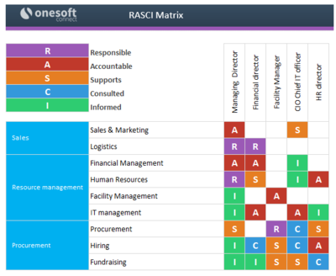
Figuur 18 Voorbeeld RASCI-matrix (overgenomen via https://managementmania.com/en/rasci-responsibility-matrix)

Onderstaande figuur laat een voorbeeldversie zien van de toepassing van het RASCI-model binnen Eqraft en dus hoe de onderlinge verhoudingen en verantwoordelijkheden bij Eqraft onderverdeeld kunnen worden. Echter zal eerst het organogram gestructureerd moeten worden voor het RASCI-model volledig ingevuld kan worden, er moet rekening gehouden worden met het feit dat momenteel niet volledig bekend is welke taken bij welke afdelingen liggen. Onderstaande tabel is een globale weergave van de verschillende afdelingen en bijbehorende taken, wanneer de functieomschrijvingen opgesteld zijn kan ook het RASCI-model correct ingevuld worden.

 |  |  | CEO |  | Manager Finance |  | Manager HR |  | Medewerker Administratie |  | Manager Install & Service |  | Medewerker Binnendienst |  | Medewerker Buitendienst |  | Manager Software |  | Research &Development Engineer |  | Software Engineer |  | Manager Operations |  | Supervisor Assemblage |  | Medewerker Assemblage/Logistiek |  | Manager Bedrijfsbureau |  | Medewerker Bedrijfsbureau |  | Manager Projects |  | Mechanical Engineer |  | Manager Commerce |  | Medewerker Commercieel |  | Manager QAQC
Administratie | Human Resources | I |  | I |  | A
 | Finance | A |  | A |  |  |  | R
 | Beoordelingsgesprekken |  |  | A |  | I |  | I
 | Telefoon aannemen |  |  |  |  |  |  | R
Install & Service | Binnendienst |  |  |  |  |  |  |  |  | A |  | R |  | S |  |  |  |  |  |  |  |  |  |  |  | S
 | Buitendienst |  |  |  |  |  |  |  |  | A |  | S |  | R |  |  |  |  |  |  |  |  |  |  |  | S
 | Beoordelingsgesprekken |  |  |  |  | I |  |  |  | A
Software | Research Development |  |  |  |  |  |  |  |  |  |  |  |  |  |  | A |  | R |  | S
 | Software Development |  |  |  |  |  |  |  |  |  |  |  |  |  |  | A |  | S |  | R
 | Beoordelingsgesprekken |  |  |  |  | I |  |  |  |  |  |  |  |  |  | A
Assemblage | Onderdelen monteren |  |  |  |  |  |  |  |  |  |  | S |  | S |  |  |  |  |  |  |  | A |  |  |  | R |  |  |  |  |  |  |  |  |  |  |  |  |  | S
 | Logistiek |  |  |  |  |  |  |  |  |  |  |  |  |  |  |  |  |  |  |  |  | A |  |  |  | R |  |  |  |  |  |  |  |  |  |  |  |  |  | S
 | Kwaliteitscontrole |  |  |  |  |  |  |  |  |  |  |  |  |  |  |  |  |  |  |  |  |  |  |  |  | S |  |  |  | R |  |  |  |  |  |  |  |  |  | A
 | Beoordelingsgesprekken |  |  |  |  | I |  |  |  |  |  |  |  |  |  |  |  |  |  |  |  | A |  | R
Bedrijfsbureau | Planning | I |  |  |  |  |  |  |  | I |  |  |  |  |  | I |  |  |  |  |  | I |  | I |  |  |  | A |  | S |  | I |  |  |  |  |  |  |  | I
 | Inkoop goederen |  |  | I |  |  |  | I |  |  |  |  |  |  |  |  |  |  |  |  |  | C |  | C |  |  |  | A |  | R |  |  |  |  |  |  |  |  |  | C
 | Transport |  |  |  |  |  |  |  |  |  |  |  |  |  |  |  |  |  |  |  |  |  |  | R |  | I |  | A |  | R |  |  |  |  |  |  |  |  |  | S
 | Beoordelingsgesprekken |  |  |  |  | I |  |  |  |  |  |  |  |  |  |  |  |  |  |  |  |  |  |  |  |  |  | A
Engineering | Tekeningen/instructies |  |  |  |  |  |  |  |  |  |  |  |  |  |  |  |  |  |  |  |  |  |  |  |  | I |  |  |  |  |  | A |  | R
 | Projectmanagement | I |  |  |  |  |  |  |  |  |  |  |  |  |  |  |  |  |  |  |  |  |  |  |  |  |  |  |  |  |  | A |  | R
 | Beoordelingsgesprekken |  |  |  |  |  |  |  |  |  |  |  |  |  |  |  |  |  |  |  |  |  |  |  |  |  |  |  |  |  |  | A
Sales | Verkoop Nederland |  |  |  |  |  |  |  |  |  |  |  |  |  |  |  |  |  |  |  |  |  |  |  |  |  |  |  |  |  |  |  |  |  |  | A |  | R
 | Verkoop Buitenland |  |  |  |  |  |  |  |  |  |  |  |  |  |  |  |  |  |  |  |  |  |  |  |  |  |  |  |  |  |  |  |  |  |  | A |  | R
 | Beoordelingsgesprekken |  |  |  |  | I |  |  |  |  |  |  |  |  |  |  |  |  |  |  |  |  |  |  |  |  |  |  |  |  |  |  |  |  |  | A

Figuur 19 Voorbeeld RASCI-model Eqraft (zelf opgesteld, 01-06-2018).

Stap 3 Functieomschrijvingen
Wanneer verhelderd is hoe de organisatiestructuur eruit zou moeten zien en wat de onderlinge verhoudingen en verantwoordelijkheden zijn, kan begonnen worden aan de invulling daarvan: het formuleren van functieomschrijvingen. Hier zijn al enkele stappen in gemaakt, wanneer voor iedereen helder is wat zijn/haar functie inhoudt kan er ook gerichter gewerkt en aangestuurd worden en dit zal bijdragen aan de productiviteit van de organisatie.

7.2.2 Employer branding
Een volgende aanbeveling is om employer branding toe te passen, zowel intern als extern. Extern kan allereerst het werkgeversmerk gepromoot worden via de website en vacatureteksten, en via sponsoring en samenwerking met scholen. Vervolgens kan er intern gewerkt worden aan het gebruik van sociale media, de uitstraling van het pand en het gebruik van logo’s en inspirerende posters.

Stap 1 Website en vacatureteksten
De website is recent onderhevig geweest aan een rebranding tot Eqraft en is nu te zien in verschillende talen, echter zijn de pagina’s per taal verschillend. Het eerste advies is om hier structuur in aan te brengen en één website aan te houden voor alle talen. Daarna kan het werkgeversmerk gepromoot worden, het advies is om dit te doen onder het kopje ‘Carrière’. Momenteel wordt deze pagina gepresenteerd met een persoonlijke foto en pakkende tekst, wanneer ook de kernwaarden hieraan toegevoegd worden, ondersteund door persoonlijke verhalen en ervaringen van huidige medewerkers, wordt er een authentiek en aantrekkelijk beeld gecreëerd van Eqraft als werkgever.
Onlangs heeft HR Manager Henk Akse de middelen gekregen om aanpassingen te doen aan de website, hij zou dit kunnen realiseren in samenwerking met ICT. Een voorbeeld is te zien op de volgende pagina. Daarnaast zou hij het gebruik van sociale media op kunnen pakken.

Onze kernwaarden
Innovatief – vooruitstrevend & toekomstgericht
Klantgericht – degelijk & betrouwbaar
Informeel – gezellig & een vleugje humor

Omarm de toekomst met een carrière bij Eqraft!
‘Iedere dag nieuwe uitdagingen’ – Manager Finance bij Eqraft
“Eqraft is de afgelopen periode een nieuwe levensfase ingeslagen. Hierin zit een sterke groei ambitie voor zowel het resultaat als technologische innovatie. Deze ambitie zorgt iedere dag voor mooie en leuke uitdagingen die mij persoonlijk erg motiveren.”

‘Vrijheid, voldoening, uitdaging’ – Mechanical Engineer bij Eqraft
‘’Als engineer bij Eqraft ben je onderdeel van een projectteam en ondersteun je de projectleider bij uiteenlopende projecten. Je mag meedenken aan verschillende klant specifieke oplossingen. Je krijgt veel vrijheid om je 3D modellen te ontwerpen en deze vervolgens uit te werken. Na een aantal weken, als je een rondje door de fabriek loopt, zie je de door jou getekende onderdelen liggen. Klaar om geassembleerd te worden door de monteurs. Je maakt een praatje met de monteurs en er komt ter sprake dat sommige onderdelen niet helemaal lekker passen. Samen zoek je naar een goede oplossing hiervoor en zorg jij dat de machine zo snel mogelijk afgemaakt kan worden. Uiteindelijk bezorgt dit blije collega’s en geeft het jou voldoening en energie voor jouw volgende uitdagende project!‘’

‘Uitdaging, geen dag hetzelfde, voldoening’ – Service Engineer bij Eqraft
“Als Parts & Service engineer ben ik samen met mijn andere collega’s van de afdeling Installatie en Service, verantwoordelijk voor de service bij Eqraft. Door de grote diversiteit aan machines, is hier bijna geen dag hetzelfde en dat maakt het werk ontzettend afwisselend. Het oplossen van een storing, het versturen van de juiste onderdelen zodat de klant weer verder kan draaien, geeft ontzettend veel voldoening en daarbij ook weer gezonde motivatie. Doordat je niet weet wat de dag gaat brengen, is het erg belangrijk dat je een team vormt. Gelukkig is dit bij Eqraft het geval. Zodra iemand bezig is met een storing, is er altijd wel een andere collega die kan bijspringen wanneer er nog een klant belt met een storing of een ander probleem. Al deze facetten maken het gewoon ontzettend leuk om te werken bij Eqraft.”

Stap 2 Sponsoring en samenwerking
Wanneer het werkgeversmerk duidelijk gepresenteerd is op de website kan dit doorgetrokken worden naar de sponsoring en samenwerkingsverbanden met scholen.
Momenteel houdt Eqraft zich reeds bezig met de sponsoring van het Solar Racing Team van DB20 met als tegenprestatie dat Eqraft met haar logo wordt gepresenteerd op de boot, dat het team medewerking verleent op NHL Windesheim informatiebijeenkomsten en dat Eqraft wordt genoemd in uitingen naar de pers. Een advies is om hier actiever mee aan de slag te gaan door met een aantal vertegenwoordigers een bezoek te brengen aan de evenementen om zo te netwerken en meer naamsbekendheid te creëren. Tevens kan een bezoek aan deze evenementen intern gebruikt worden als promotie-, belonings- en netwerkmiddel. De sponsoring van de Solar Boat kan intern gepromoot worden via het E-news en kantinepresentaties,
Onderstaande tabel laat een schema zien van een planning voor de komende evenementen.
Datum | Evenement | Locatie | Verantwoordelijke vanuit Eqraft | Extra medewerkers
8 – 10 juni 2018 | Solar Sport One | N.t.b. | Henk Akse/Bas Pomstra | Vrijwillig
13 – 16 juli 2018 | Solar Boat Challenge | Monaco | Henk Akse/Bas Pomstra | Vrijwillig
7 – 9 september 2018 | Solar Sport One | N.t.b. | Henk Akse/Bas Pomstra | Vrijwillig
Figuur 20 Voorbeeld planning Solar sponsoring (zelf opgesteld, 29-05-2018).
Wanneer Eqraft met een aantal medewerkers gerepresenteerd is op bovenstaande evenementen zal dat meer (naams)bekendheid creëren en wordt het waarschijnlijker dat Eqraft potentieel personeel zal aantrekken.
Verder kan gedacht worden aan samenwerkingsverbanden met (hoge)scholen middels het aanbieden van stageplaatsen, open- en/of proefdagen en rondleidingen. Hierin wordt al enigszins actie ondernomen; onlangs heeft een groep studenten van de Hanzehogeschool in Groningen Eqraft bezocht voor een rondleiding naar aanleiding van een careerevent van Yacht waar Eqraft te gast was.
Het is een grote opportunity om dit verder uit te bouwen. Dit kan gedaan worden door vaker deel te nemen aan soortgelijke careerevents en eventueel jaarlijkse open dagen en proefdagen te organiseren. Daarnaast kan contact gezocht worden met scholen in de omgeving om te inventariseren of er samengewerkt kan worden wat betreft het aanbod van stageplaatsen, voor Eqraft betekent dit dat stagiair(e)s regelmatiger instromen en dit kan op de langere termijn nieuwe medewerkers opleveren.

Stap 3 Uitstraling Eqraft
Om het werkgeversmerk ook intern door te laten dringen is een volgend advies om tevens te werken aan de uitstraling van het pand. Hierbij kan gedacht worden aan het vernieuwen van de kantine, gebruik van het logo en inspirerende posters in het pand.
Allereerst is het advies om het tijdperk van ERC achter te laten en een nieuwe start te maken als Eqraft. Om deze verandering in werking te zetten wordt aangeraden een neutraal persoon hiervoor aan te stellen. Een voorbeeld van een geschikt persoon is Henk Boudewijn, hij werkt bij Eqraft als adviseur/LEAN-coach.
Daarna kan gewerkt worden aan de uitstraling van de kantine zodat het voor de medewerkers een aangenamere plek is om samen te komen in de pauze. Een voorbeeld zou zijn om de keukenkastjes in de kantine geel te verven en een aantal picknicktafels buiten te plaatsen. Voor specificatie verwijs ik naar bijlage X.
Bijlage XI laat een voorbeeld zien van een poster die momenteel bij binnenkomst op het kantoor hangt. Dit zou verder doorgevoerd kunnen worden in de werkplaats, de kantine en de rest van het kantoor om medewerkers te motiveren en kennis te laten maken met de kernwaarden van Eqraft.

Literatuurlijst

Balmer, J.M.T. and Gray, E.R. (2003). “Corporate brands: what are they? What of them?”. European Journal of Marketing, Vol. 37 Nos 7/8, pp. 972-97

Bentvelzen, D. Sustainable Growth (2018.) Emmeloord: Jaarplan Eqraft.

Born, N., & Kang, S. K. (2015). What are best practices in the space of employer branding that enable organizations attract and retain the best talent? Verkregen op 21 februari 2018, van http://digitalcommons.ilr.cornell.edu/student/86

Brandon Hall Group. (2014). Understanding the Impact of Employer Branding. Verkregen op 21 februari 2018, via http://b2b-assets.glassdoor.com/understanding-the-impact-of-employer-brand.pdf

Vakblad Metaal & Techniek. (2018). Metaal en Techniek Januari. Verkregen op 22 februari 2018, van
https://issuu.com/renerikkers/docs/metaalentechniek_januari_2018

Einwiller, S. and Will, M. (2002). Towards an integrated approach to corporate branding – an empirical study.

Tuominen, S., Hirvonen, S., Reijonen, H. & Laukkanen, T. (2016) The internal branding process and financial performance in service companies: An examination of the required steps.

LinkedIn Corporation. (2012) Why your employer brand matters. Verkregen op 19 maart 2018, van https://business.linkedin.com/content/dam/business/talent-solutions/global/en_US/site/pdf/datasheets/linkedin-why-your-employer-brand-matters-en-us.pdf

Management Mania. (2016). RASCI-matrix. Verkregen op 25-05-2018, van
https://managementmania.com/en/rasci-responsibility-matrix

Maxwell, R. & Knox, S. (2010). Motivating employees to "live the brand": a comparative case study of employer brand attractiveness within the firm. Verkregen op 1 maart 2018, van https://doi.org/10.1362/026725709X479282

Montpellier and Mears. (2009). Living the Brand. Verkregen op 21 februari 2018, van https://www.slideshare.net/PhilipHicks/csrnew-template

Opinionmeter. (2018) Medewerkerstevredenheid. Verkregen op 15 maart 2018, van https://www.opinionmeter.nl/medewerker-tevredenheid.html

Peters, T.J. & Waterman, R.H. (2004) In Search of Excellence. New York: HarperCollins Publishers.

Randstad. (2018). Het vinden, boeien en binden van millenials. Verkregen op 27 maart 2018, van https://www.randstad.nl/werkgevers/acties/millenials

RTL Z. (2018). Future Of Work. Verkregen op 21 februari 2018, van
https://www.youtube.com/watch?v=fbWvqu-OcwI

Runhaar, P. (2018). Employer branding: ‘Binnen beginnen is buiten winnen’. Verkregen op 28 februari 2018, van
https://www.hrpraktijk.nl/topics/recruitment-2-0/achtergrond/employer-branding-binnen-beginnen-buiten-winnen

Schein, E. (1983). Organizational Culture: A Dynamic Model. Verkregen op 6 maart 2018, van
http://scholar.google.nl/scholar_url?url=http://www.dtic.mil/get-tr-doc/pdf%3FAD%3DADA126613&hl=nl&sa=X&scisig=AAGBfm3axMoG1LyC9lgEEqSYIM8dczUZUA&nossl=1&oi=scholarr&ved=0ahUKEwiWuaOc2NfZAhWCKcAKHdmaDiEQgAMIJigAMAA

Sinek, S. (2009). Begin met het waarom. Z.pl.: Business Contact.

Ulrich, D. et al. (2012). HR From The Outside In. United States of America: McGraw-Hill books.

UWV. (2017). Kansrijke beroepen: waar is de arbeidsmarkt krap? Landelijk Overzicht. Verkregen op 07-02-2018, van
https://www.werk.nl/xpsimage/wdo_014199

Verhoeven, N. (2011). Wat is onderzoek? Praktijkboek methoden en technieken voor het hoger onderwijs. Den Haag: Boom Lemma uitgevers.

Yacht. (2015). Engineer wil vooral waarde toevoegen aan vakgebied. Verkregen op 8 maart 2018, van
https://www.yacht.nl/over-yacht/pers/07-12-2015-engineer-wil-vooral-waarde-toevoegen-aan--vakgebied

Bijlage I Voorbereidende interviews HR

Datum: 13-02-2018
Geïnterviewde: Henk Akse (HR Manager)
Onderwerp: Vraagstuk
- Wat is je huidige functie?
HR Manager.

- Hoe lang ben je al werkzaam bij Eqraft?
Anderhalve maand.

- Wat is de aanleiding tot het onderzoek?
Eqraft is groeiende, er zijn momenteel veel verkooporders gerealiseerd, om deze orders soepel de fabriek te laten verlaten op alle linies moeten er veel mensen aangenomen worden op de assemblage, tekenkamer en installatie. Om deze doelen te kunnen realiseren is het belangrijk dat de juiste mensen blijven en de juiste mensen worden aangetrokken.

- Wat is het doel van het onderzoek?
Onderzoeken hoe Eqraft employer branding zodanig kan toepassen dat het waarschijnlijker wordt dat huidig talent behouden wordt en nieuw talent wordt aangetrokken.

- Wat wordt er momenteel al binnen Eqraft gedaan op gebied van employer branding?
Heel minimaal, denk aan het logo van Eqraft op de muur op kantoor, werkkleding, een poster met daarop Eqrafts visie op kantoor, een maandelijks krantje: E-news, een bewuste keus voor de kleur geel op de website.

- Waarom nu deze focus op employer branding? Waarom speelt dit nu?
Het is nodig met de huidige groei en interessant, voortbordurend op de rebranding. De oude manier van werven is: we hebben een vraag, en uitzendbureaus drukken ons mensen door de strot en we nemen ze aan. In de toekomst willen het op de voorhand goed op orde hebben en hoge kosten van uitzendbureaus besparen.

- Wat is volgens jou het belang van het zijn van een aantrekkelijke werkgever voor Eqraft?
Dan is er minder doorloop, meer binding, meer intrinsieke motivatie, minder ziekteverzuim, hogere motivatie, wordt het makkelijker werven en selecteren, waardoor we ook kritischer kunnen zijn en uiteindelijk dus kwalitatief betere mensen in dienst nemen. Dit draagt weer bij aan de organisatiesresultaat. Bas Pomstra werft heel goed, hij laat iemand op kennismaking komen, vervolgens is er een tweede kennismaking met iemand anders. Dan moet hij een assessment afleggen en tot slot komt er ook nog een kennismaking in het team.

Onderwerp: Aantrekken van potentieel talent
- Wat maakt Eqraft een aantrekkelijke werkgever voor nieuw potentieel? Unique selling points?
Wij bieden een goed salaris, veel vrijheid en een gemoedelijke sfeer.

- Wat deed men in het verleden aan recruitment?
Weinig. Afdelingshoofden (managers) hadden geen tijd en moesten zelf zoeken, dan kwam er een recruiter aankloppen en die mensen werden bijna altijd gewoon aangenomen.

- Welke vacatures staan momenteel open?
Vijf vacatures, namelijk: Assemblagemedewerker, Mechanical Engineer, Hardware Engineer, Installatiemonteur en Software Developer.

- Hoe lang staat een vacature gemiddeld open bij Eqraft? Waar ligt dit aan?
Dit is erg afhankelijk van de functie. De functie Software Developer staat al vrij lang open: meer dan 1,5 jaar. Dit komt omdat er relatief weinig kandidaten zijn en we vrij specifiek zijn in wat we zoeken. Zowel wat betreft harde als zachte eisen. Iemand moet goed gekwalificeerd zijn, maar ook goed in het team passen.

- Welke middelen worden momenteel gebruikt om mensen te werven en waarom?
Nationale Vacaturebank, LinkedIn, eigen netwerk, E-news en uitzendbureaus.

- Hoe veel mensen hoopt Eqraft de komende jaren aan te nemen in welke functies?
Dat is op dit moment erg afhankelijk van de financiën, maar het plan was om door te groeien naar 100+ medewerkers, waar we nu op ongeveer 60 medewerkers zitten. Deze groei is voornamelijk op het gebied van software, engineering, installatie en assemblage.

- Wat is de doelgroep van Eqraft? Hoe ziet een ideale kandidaat eruit?
Dat is afhankelijk per functie, maar bij voorkeur mensen die ervaring hebben met agrarische machines of machinebouw.

- Is deze doelgroep makkelijk of lastig te bereiken en waarom?
Lastig, aangezien er weinig technisch personeel is en de reisafstand een grote barrière kan zijn, zeker voor duurzame arbeidsrelaties.

- Wat is de reden dat Eqraft momenteel zelf niet voldoende potentieel aantrekt?
In mijn ogen omdat de naamsbekendheid onvoldoende is. Als mensen niet weten dat we mensen zoeken, komen ze zich ook niet melden. Daarnaast is de drempel om te solliciteren bij een organisatie dat je niet kent ook hoger.

- Wat is Eqrafts grootste concurrent als het gaat om het vervullen van vacatures? Waar ligt dit aan?
Op dit moment heb ik hier geen zicht op. Het grootste obstakel om hier te starten is vaak de afstand. Wat ik nu ga zeggen is een aanname hoor, maar ik denk dat als mensen hier op de werkvloer komen, ze zien dat het er hier anders aan toe gaat dan in andere organisaties. Er is weinig vastgelegd: de ene krijgt iets wel en de ander niet, dit zorgt voor frustratie. Ook kan het zijn dat het werk en de omgeving ze niet aanspreekt.

- Welke rol heeft opleiding en development op het aantrekken van potentieel talent? Waarom is dit belangrijk voor Eqraft?
Het is van belang voor zowel het aantrekken als in het behouden van talent. Op het moment dat je elders wél een opleiding kunt doen stap je sneller over.

Onderwerp: Behoud huidige werknemers
- Wat maakt het voor huidige medewerkers aantrekkelijk om bij Eqraft te blijven werken?
Veel vrijheid, een goed salaris en een goede werksfeer. Er zijn veel doorgroeimogelijkheden, je kan meer leren over de machines, maar ook bijvoorbeeld groeien naar teamleider.

- Wat is de huidige situatie bij Eqraft als het gaat om het behouden van huidige werknemers? Wat voor HR-beleid wordt ingezet?
Momenteel geen, we zijn bezig met het opzetten van een opleidingstraject en een functieomschrijving en beloningshuis.

- Waarom is het behouden van werknemers volgens jou belangrijk voor Eqraft?
Behoud van kennis en kunde, daarnaast kost nieuw personeel geld.

- Welke rol heeft opleiding en development op het behouden van huidige werknemers? Waarom is dit belangrijk voor Eqraft?
Als je mensen blijft uitdagen in een prettige omgeving hebben ze ook geen reden om weg te gaan.

Bijlage II Interviewchecklist

- Hoe lang bent u al werkzaam bij Eqraft?
- Hoe was de organisatiestructuur voor de verandering onlangs, als u kijkt naar het organogram?
- Waarom is er voor deze verandering gekozen?
- Wat heeft voor u deze verandering als doel gehad?
- Wat voor invloed heeft deze nieuwe verandering op:
  - De manier van werken? Werkplaats/kantoor.
  - Wat betekent dit voor de organisatiescultuur?
- Kunt u een paar voorbeelden geven van Eqraft’s opdrachtgevers?
- Wat zijn de directe concurrenten van Eqraft?
- Hoe maakt u het voor uw team interessant om bij Eqraft te werken?
- Wat vindt u van het begrip kernwaarden, voor een organisatie?
- Heeft u zelf kernwaarden? Persoonlijk?
- Wat is volgens u het belang van het hebben van kernwaarden voor een organisatie?
- Weet u wat Eqrafts kernwaarden zijn? Wat ik heb gevonden in het jaarplan dat Don heeft geschreven staat: customer focus, quality, people. Op de website staat: craftsmanship, ambition, innovation, an integrated approach en a global network.
- Denkt u dat er behoefte is aan kernwaarden? Waarom wel/niet?
- Stel dat de huidige kernwaarden duidelijker worden gecommuniceerd, hoe denkt u dat daarop gereageerd zal worden?
- Wat is Eqrafts huidige positie op de arbeidsmarkt (aantrekken + behouden personeel)?
  - Sterkten
  - Zwakten
  - Kansen
  - Bedreigingen

Bijlage III Samenvatting interviews

- Hoe lang ben je al werkzaam bij Eqraft?
- R1: Anderhalf jaar.
- R2: Vijf maanden.
- R3: Sinds het begin.
- R4: Veertien jaar.
- R5: Zeven jaar.
- R6: Twee jaar.
- R7: Zestien jaar.

- Hoe is de organisatiestructuur onlangs veranderd?
- R1: Het is eigenlijk al twee jaar in beweging. Voorheen waren Arie en Gerard directeur en was daaronder iedereen gelijk. Nu is er onduidelijkheid en onzekerheid over iedereens rol in het organogram.
- R2: Twee keer al in vijf maanden. Er moet eerst rust komen, we zijn bezig om op de goede dingen te sturen.
- R3: Ja, doordat we in 2016 met wat anderen een pad in proberen te slaan als Eqraft.
- R4: Er waren al wat schommeljaren en toen kwam de reorganisatie en hebben we een doorstart kunnen maken.
- R5: Qreenno en Propak zijn erbij gekomen, ik vond het positief qua projectbegeleiding.
- R6: Via Onion Tech Alliance is het geboren, Qreenno heeft toen ERC benaderd en toen Propak failliet ging kwam die er ook bij.
- R7: De manier waarop dat gaat is merkwaardig. Ik denk dat Eqraft beter af is met één CEO.

- Waarom is er voor deze verandering gekozen?
- R1: Er is hier een zware reorganisatie geweest en zijn nu weer aan het groeien, we hebben een heleboel nieuwe mensen. We hebben niet bewust gekozen, we zijn zoekende.
- R2: De huidige structuur werkt niet, we zijn zoekende. Zijn te groot geworden en controle verloren bij het managen van grote projecten.
- R3: We wilden als Eqraft ook gewoon een merknaam hebben, nieuwe tijd en nieuwe techniek onder de aandacht brengen.
- R4: De klad kwam er serieus in en toen kwam Rutger erbij met Qreenno en Dirk Jan als investeerder.
- R5: We hadden heel erg behoefte aan een professionelere slag, ook naar buiten toe.
- R6: (niet gevraagd)
- R7: Zo gaan de dingen hier vaak. Het functioneert een tijdje, dan vindt men dat iemand het niet goed heeft gedaan en krijg je een verschuiving in de managementlaag. Dat creëert een andere structuur en dat realiseert men zich te weinig.

- Wat heeft volgens jou deze verandering als doel gehad?
- R1: Een vooraanstaande leverancier worden.
- R2: Nu wordt er geen winst gemaakt. We moeten doorlooptijden verkorten, kosten reduceren. In het begin/verkoopstadium beter sturen.
- R3: Puur om de groei te behappen omdat alles niet meer overzichtelijk was.
- R4: (niet gevraagd)
- R5: Een professionelere slag. Qua machtsverhoudingen pakt het toch niet goed uit met de huidige twee eigenaren erbij.
- R6: We willen Eqraft gaan uitbouwen naar dé totaalspeler in de agro-industrie.
- R7: (niet gevraagd)

- Wat voor invloed heeft deze nieuwe verandering op:
  - de manier van werken?
- R1: We zijn meer gaan uitbesteden. Niks was goed vastgelegd, er waren veel dingen niet goed of onduidelijk.
- R2: Bij de grootte van deze organisaties (machinebouw) is dit heel traditioneel. Het heeft puur te maken met het karakter van de mensen, een engineer is een ander soort mens dan een montagemedewerker.
- R3: Voorheen werkte je met een ander soort mensen, dat vraagt een andere aanpak. Inwerken duurt veel langer en dingen worden ingewikkelder.
- R4: Heel veel. Teams lopen veel vast door verkeerde onderdelen. Productieorganisatie naar assemblageorganisatie.
- R5: Voor mijn afdeling niet zo gek veel. Afdelingen zijn exact hetzelfde. Ze hebben wel gewoon de productie eraf geknipt, ik denk dat daar nog wel op teruggekomen wordt.
- R6: De afgelopen jaren is het een beetje een stoelendans.
- R7: Men heeft zich te weinig gerealiseerd wat dit voor invloed heeft. Het is nu een ander organisatie. Voor mij is er verder niet veel veranderd, ik heb een stapje gemaakt en nu weer een stapje teruggedaan. Eerst veel mensen op de werkplaats en weinig op kantoor, dat is nu andersom.

  - de organisatiescultuur?
- R1: Dit organisatie zit op dit moment op een keerpunt. Het is een uit de kluiten gewassen familiebedrijf c.q. eenmansorganisatie die de stap moet gaan maken naar een professionele organisatie als we verder willen groeien en die ambitie is er. Het lukt niet om een duidelijke organisatiestructuur neer te leggen.
- R2: Hier hebben ze groot respect en waardering voor elkaar.
- R3: Het is een transitie van lokale smid naar een productieorganisatie. De scheiding tussen werkplaats en kantoor, mensen zitten gewoon anders in elkaar.
- R4: Het voelt als twee organisaties. Er is een drempel.
- R5: Het wordt allemaal groter en meer, je ziet soms mensen lopen waarvan je niet meer weet wat dat toevoegt en wat die doen. Is soms wel eens vervelend. Het moet ook weer een vorm krijgen.
- R6: Iedereen vindt het vervelend dat er eilandjes zijn, maar niemand doet er iets aan.
- R7: Om culturen bij elkaar te brengen is niet eenvoudig, een ander organisatie is gewoon een andere cultuur.

- Wat vind je van het begrip kernwaarden?
- R1: (niet gevraagd)
- R2: Goed, mits je die goed omschrijft.
- R3: Belangrijk, ik zou betrouwbaarder willen zijn dan ik nu kan zijn.
- R4: Wel eens gehoord, maar het zegt me niet zo veel.
- R5: Dat is natuurlijk verschrikkelijk belangrijk. Degelijkheid en betrouwbaarheid.
- R6: Je moet er wel naar leven.
- R7: Transparant en eerlijk zijn voor mij hele belangrijke, wat hier is gebeurd heeft daar geen goed aan gedaan.

- Wat is denk jij het belang van het hebben van kernwaarden voor een organisatie?
- R1: (niet gevraagd)
- R2: Richting, een gevoel. En dat is weer het soort mensen.
- R3: Dat andere organisaties van je op aan kunnen, dat je wat je met elkaar bedenkt ook waar gaat maken.
- R4: (niet gevraagd)
- R5: Ik denk dat die gewoon super belangrijk moeten worden. Dat we dat ook uitdragen naar elkaar en naar buiten toe, maar dat moet echt nog vorm krijgen hier.
- R6: volgens mij hang je aan je kernwaarden je organisatiescultuur.
- R7: Het kan een stukje focus en helderheid creëeren. Wat zijn de speerpunten, wat vinden we belangrijk, vanuit daar je missie en visie afleiden. Het is waardevol, op het moment dat die gedragen wordt. Dat het management die weet uit te dragen, maar die moet wel leven.

- Weet je wat Eqrafts kernwaarden zijn? Wat ik heb gevonden in het jaarplan is: customer focus, quality, people. Op de website staat: craftsmanship, ambition, innovation, an integrated approach en a global network.
- R1: (niet gevraagd)
- R2: Nee, niemand deelt dit met elkaar. Het is geen gezamenlijk plan, het is van één man. Wat is dan de waarde?
- R3: Ik ben zelf niet erg betrokken bij het maken daarvan.
- R4: Dan vraag ik mij af wat ze onder dat people verstaan.
- R5: Wist ik niet. Dat is best wel stoer en dapper. Als je dat meer vorm kan geven kan ik me er wel in vinden.
- R6: We hadden er geloof ik zes. Ik ben het er in algemene zin wel mee eens.
- R7: Soms moet je een keuze maken en daar zijn we als organisatie niet goed in. Als ik denk aan de kernwaarden van Eqraft, dan denk ik dat we een sociale en innovatieve partij zijn en dat is onze sterkte en gelijk ook onze zwakte.

- Denk je dat er behoefte is aan kernwaarden? Waarom wel/niet?
- R1: (niet gevraagd)
- R2: Het is goed als je kernwaarden naar voren brengt, dan moet je de mensen bij elkaar halen en de drie belangrijkste eruit halen. Zolang je dat niet doet heeft het geen zin. Dus nee, de mensen hebben dat al.
- R3: Het moet uiteindelijk ook in je zitten, het DNA van de mensen zijn.
- R4: (niet gevraagd)
- R5: Ja, dat het ook geborgd wordt. Meer vorm en aandacht voor komt. Krachtig maken van dit hebben we afgesproken met elkaar, zo zijn we, zo werken we.
- R6: Kernwaarden staan met de mensen eromheen, we hebben hier een hele andere sfeer en cultuur dan in Emmeloord.
- R7: Identiteitscrisis. Er is in mijn ogen maar één manier om dat bij elkaar te brengen en dat is dat je een sterke CEO erboven zet die ook mandaat heeft van jongens nou is het klaar, we gaan nu andere stappen maken.

- Wat wordt er nu met kernwaarden gedaan/zou ermee gedaan moeten worden?
- R1: (niet gevraagd)
- R2: Je kernwaarden haal je je missie en visie uit, is de basis van je strategie. Vanuit het LT is er geen onderliggende richting. Het strookt niet.
- R3: Te weinig, om het goed te vertalen naar de werknemers toe is een tweede slag die gemaakt moet worden.
- R4: Ik hoor van mensen dat dingen als een bord voor de deur en een vlag voor uitstraling zorgt, werkkleding, trots uitdragen.
- R5: Niks, daar geloof ik helemaal niks van. Het zou bewaakt moeten worden, maar waar en hoe.
- R6: Niet, gewoon niet. Ik denk dat je opnieuw moet beginnen. Meer inspirerende posters ophangen. Afscheid nemen van het pand, afscheid nemen van mensen. Een enthousiaste kartrekker hebben.
- R7: Met één CEO verder, die mandaat heeft.

- Wat is Eqrafts huidige positie op de arbeidsmarkt (aantrekken + behouden personeel)?
  - Sterkten
- R1: Leuk enthousiast organisatie, mensen die ervoor gaan.
- R2: Sterk met projectmanagement, betrouwbaar, goede machines, open structuur/cultuur, vrijheid, veel disciplines in huis, doorgroeimogelijkheden.
- R3: Flexibiliteit.
- R4: (niet gevraagd)
- R5: (niet gevraagd)
- R6: Totaalaanbieder, kennis, R&D, groot netwerk.
- R7: (niet gevraagd)

  - Zwakten
- R1: Locatie, uitstraling pand, faciliteiten. Beperkte middelen, eilandencultuur.
- R2: Levertijdbeheersing en prijs, onrust in management kost negatieve energie.
- R3: Dat we voorheen nog geen HR verhaal hadden.
- R4: (niet gevraagd)
- R5: (niet gevraagd)
- R6: Afspraken nakomen, slechte cijfers historie ERC, nazorg duurt te lang, niks is standaard.
- R7: (niet gevraagd)

  - Kansen
- R1: Productiekosten omlaag krijgen, maar dezelfde kwaliteit leveren.
- R2: Groeiend personeelsbestand, projectmanagement continueren, research&development.
- R3: Mensen opleiden
- R4: (niet gevraagd)
- R5: (niet gevraagd)
- R6: Andere markten uitbouwen, als projectorganisatie hebben we minder concurrenten, de markt begrijpt wat we doen en is er klaar voor.
- R7: (niet gevraagd)

  - Bedreigingen
- R1: Te veel unieke dingen maken wat voor hoge kosten en een hoge doorlooptijd zorgt.
- R2: Organisatiesresultaat niet halen, het als management niet onder controle krijgen, deuren sluiten.
- R3: Dat we een grotere sprong willen maken dan we waar kunnen maken.
- R4: (niet gevraagd)
- R5: (niet gevraagd)
- R6: Te veel marge verbranden, te weinig geld rekenen voor service, interne verdeeldheid wat uitstraalt naar buiten, grote projecten duren lang.
- R7: (niet gevraagd)

Bijlage IV Productportfolio Eqraft
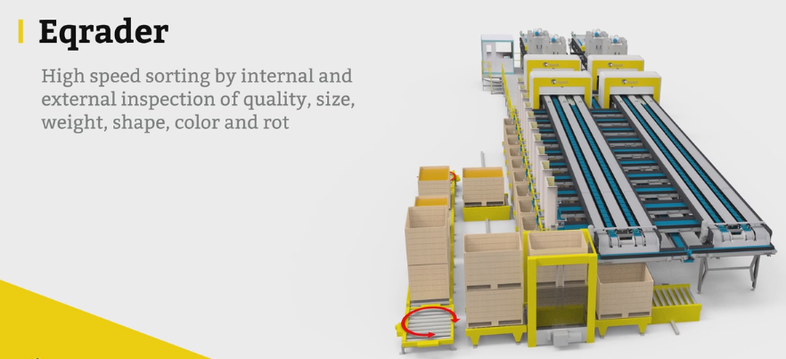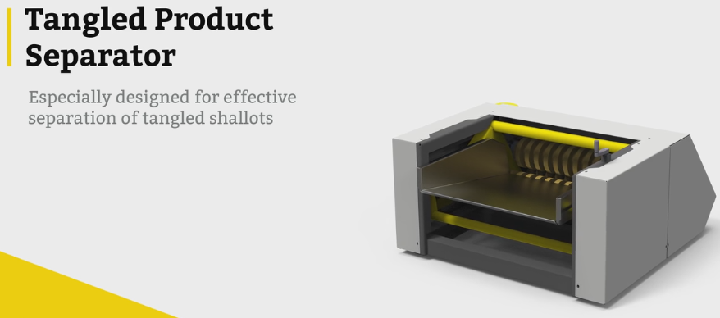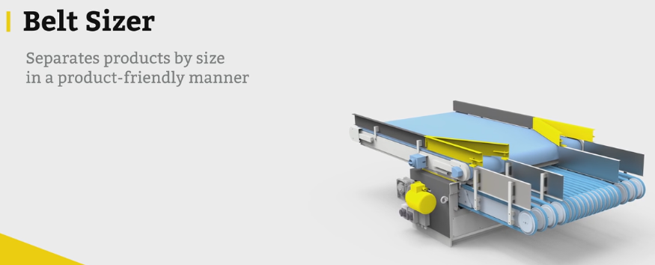
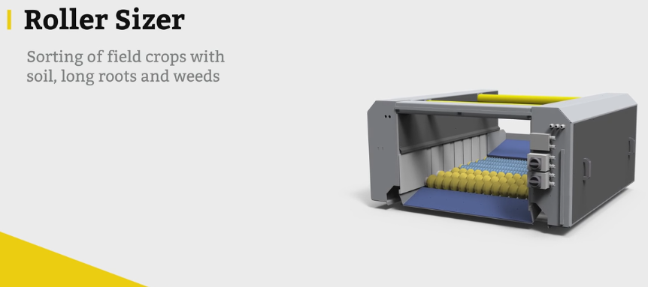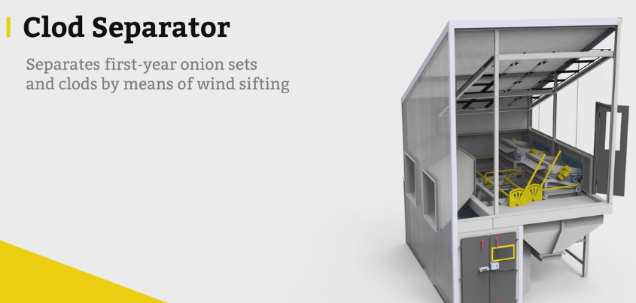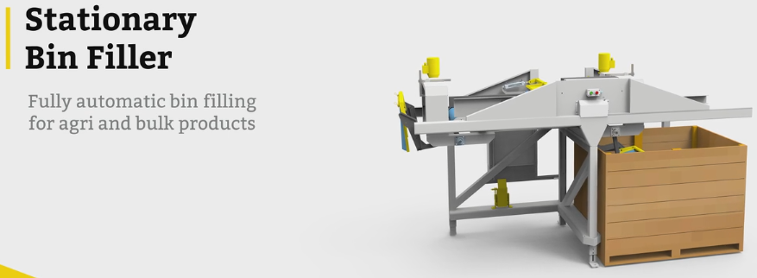
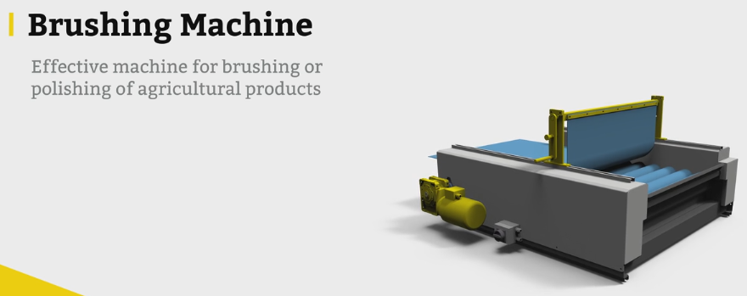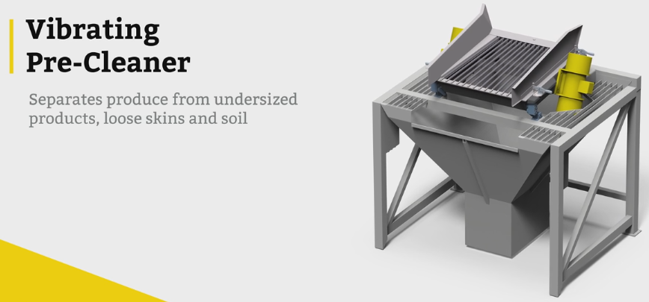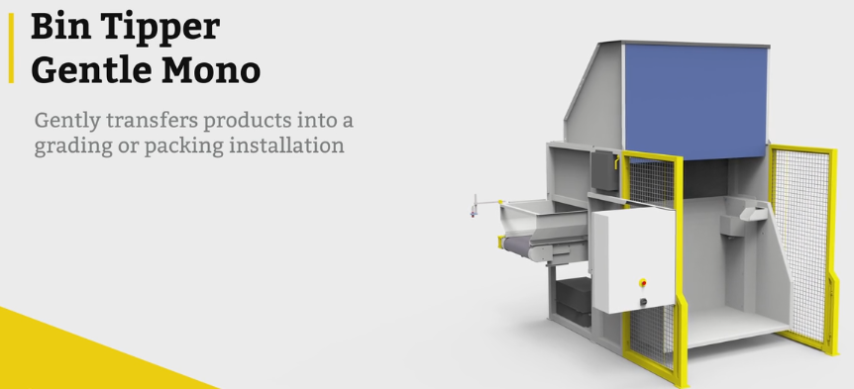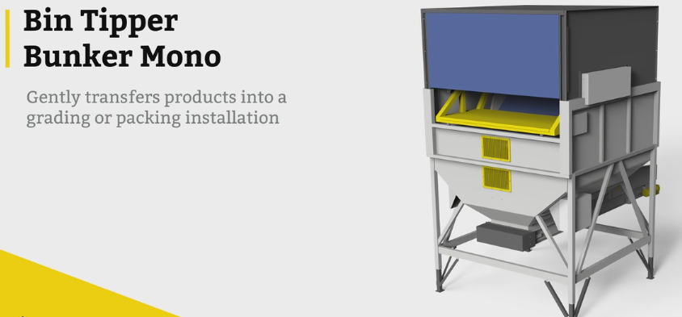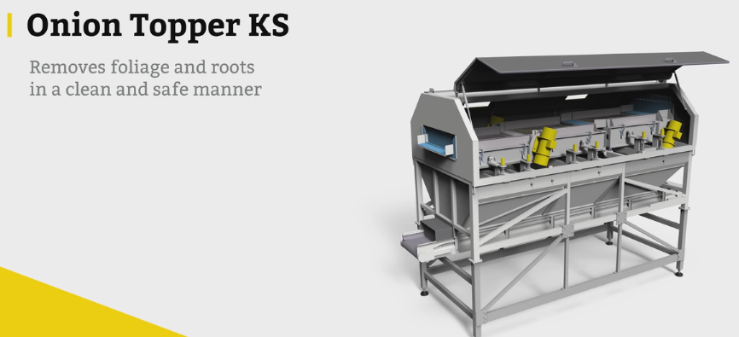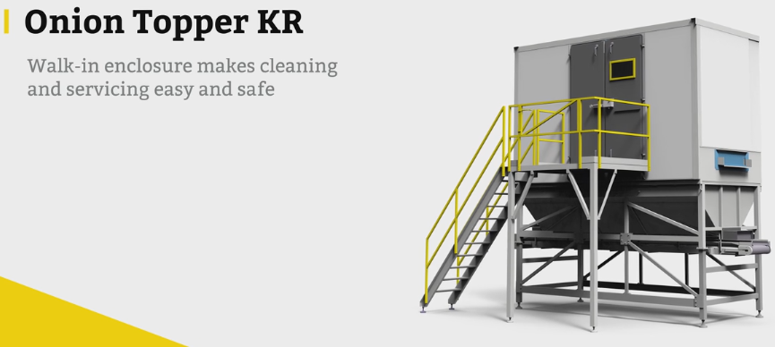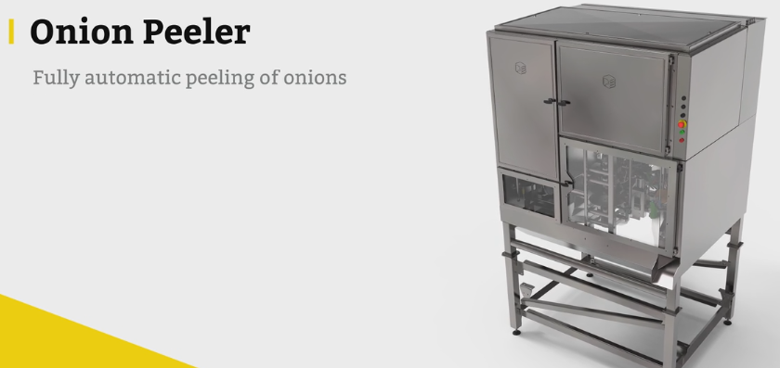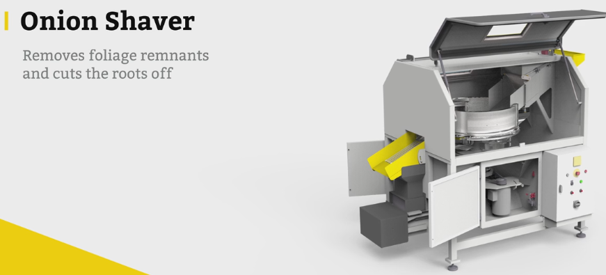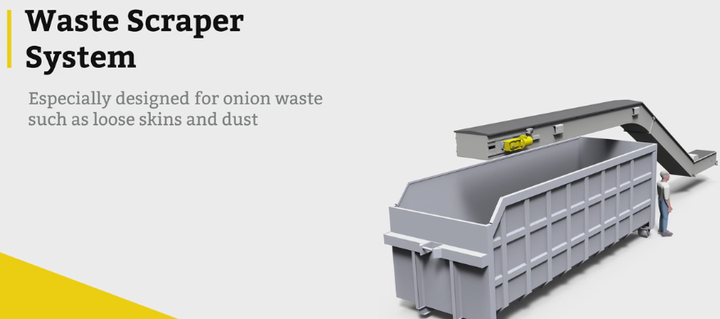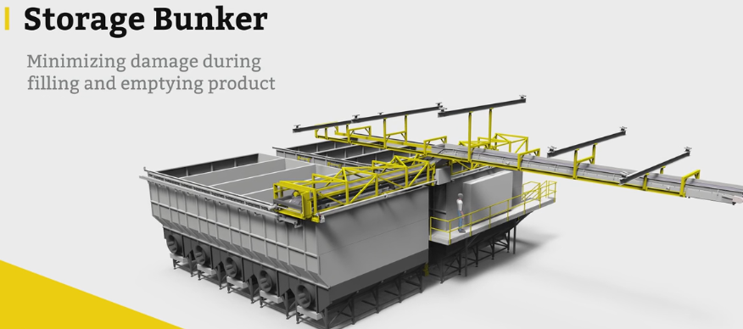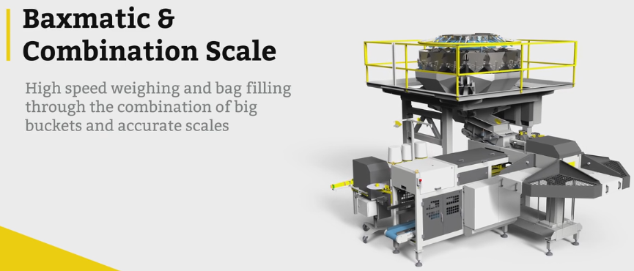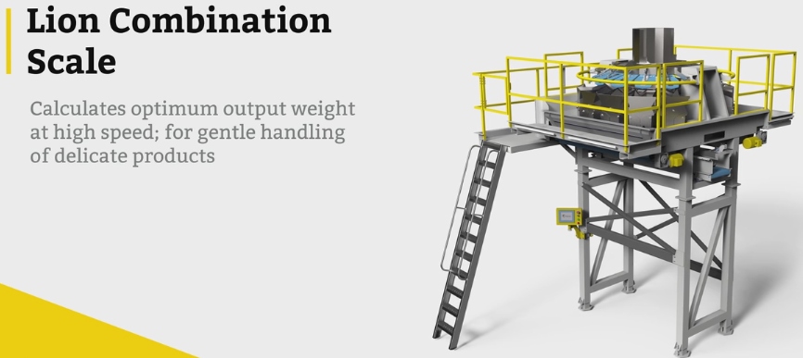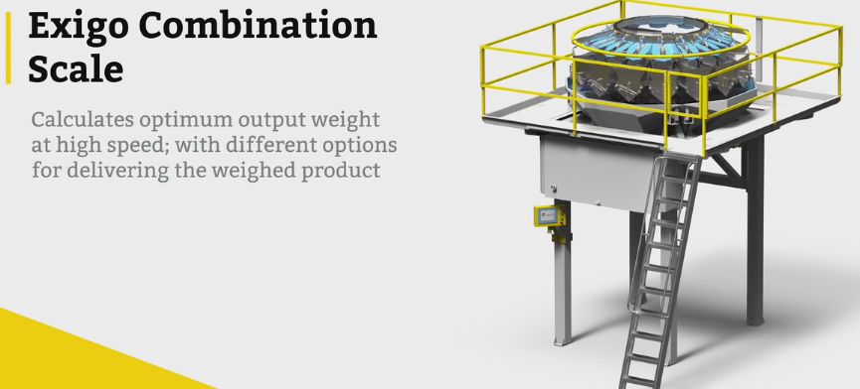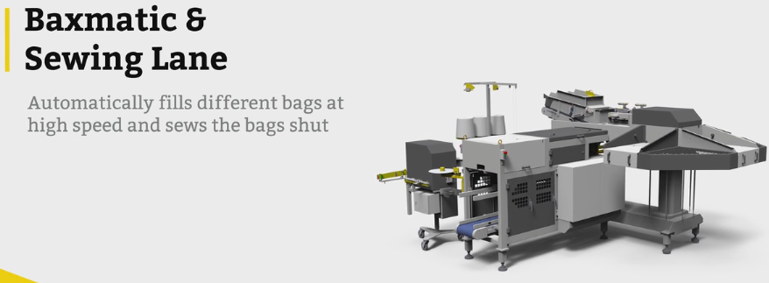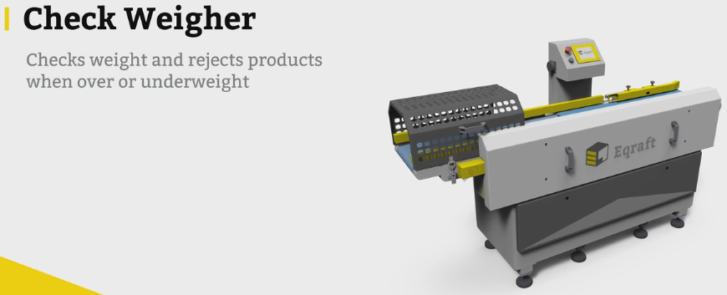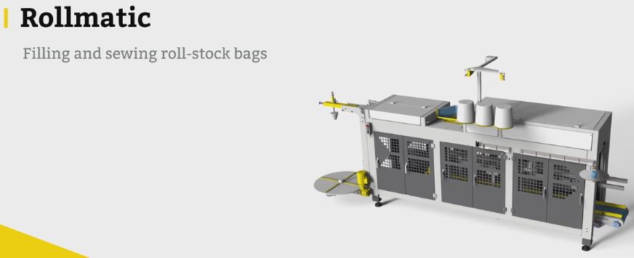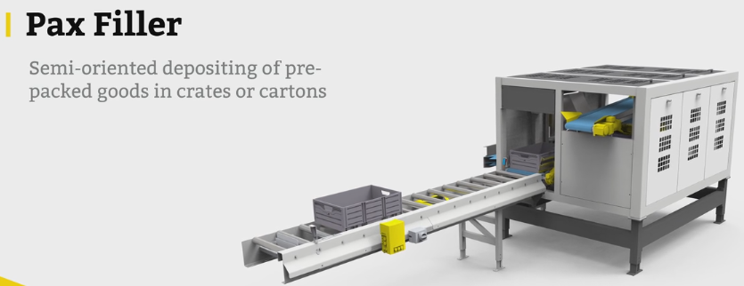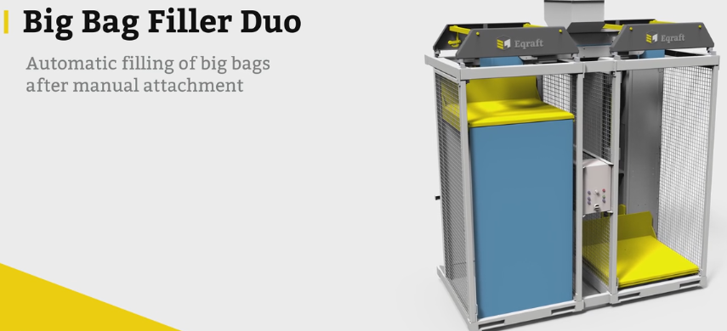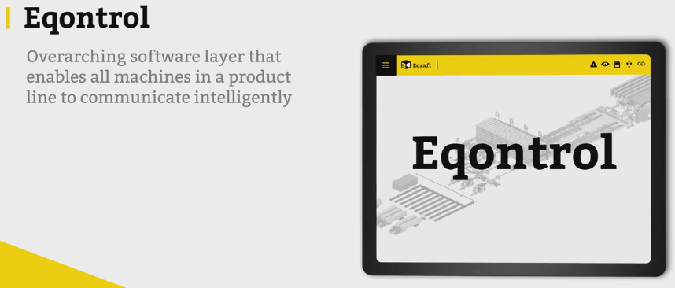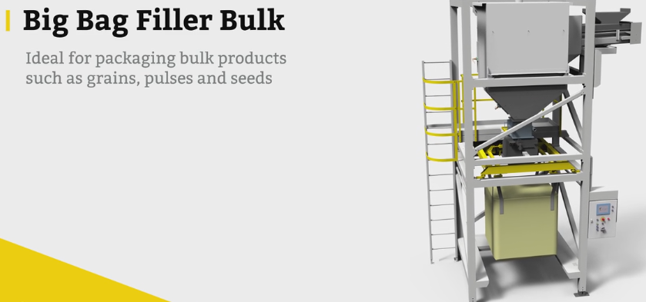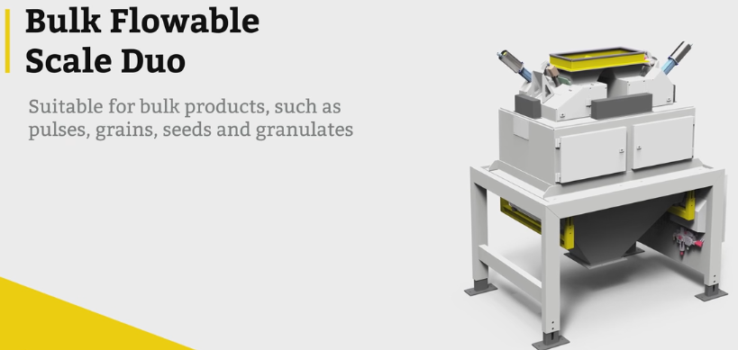

Bijlage V Enquête
- . Algemeen:
- Leidinggevende functie: ja / nee

- Werkplaats / kantoor / buitendienst

- Cel of afdeling: .

- Wanneer ben je in dienst gekomen bij Eqraft (ERC)?

__________________________________________

- Hoe ben je in aanraking gekomen met Eqraft (ERC)?

__________________________________________

- Hoe zou je Eqraft omschrijven in drie steekwoorden?

1. 2. 3. .

Graag omcirkelen wat van toepassing is
Waarom Eqraft (ERC)
1. Ik heb gekozen voor Eqraft omdat ze machines bouwen voor de agrarische sector. | Ja / Nee
2. Ik heb gekozen voor Eqraft omdat ze kwalitatief hoogwaardige machines bouwen. | Ja / Nee
3. Ik heb gekozen voor Eqraft omdat ze innovatieve machines bouwen. | Ja / Nee
4. Ik heb gekozen voor Eqraft omdat ze zelf de software ontwikkelen voor het besturen van de machines. | Ja / Nee
5. Ik heb gekozen voor Eqraft omdat ze de fabriek van de toekomst bouwen. | Ja / Nee
6. Ik heb gekozen voor Eqraft omdat ik hier precies het soort werk kan doen waar ik naar op zoek was. | Ja / Nee
7. Ik heb gekozen voor Eqraft vanwege het totaalpakket, van ontwikkeling tot productie en installatie. | Ja / Nee
8. Ik heb gekozen voor Eqraft omdat ik hier mijn creativiteit kwijt kan. | Ja / Nee
9. Ik heb gekozen voor Eqraft omdat het voor mij een gunstige locatie is. | Ja / Nee
10. Ik heb gekozen voor Eqraft omdat er doorgroeimogelijkheden zijn. | Ja / Nee
11. Ik heb gekozen voor Eqraft omdat ze een goede reputatie hebben als werkgever. | Ja / Nee

helemaal oneens helemaal eens
Mate van tevredenheid
Sociale aspecten:  1. De werksfeer op mijn afdeling is goed.  2. De werksfeer binnen Eqraft als totaliteit is goed.  3. Ik kan goed samenwerken in mijn team.  4. Ik kan goed samenwerken met de rest van Eqraft. | 1 2 3 4 5 6  1 2 3 4 5 6  1 2 3 4 5 6  1 2 3 4 5 6
Economische aspecten:  1. Mijn werkomstandigheden zijn goed.  2. Ik heb alles binnen handbereik om mijn taken goed uit te voeren.  3. Eqraft biedt mij een aantrekkelijk salaris.  4. Bij Eqraft heb ik baanzekerheid. | 1 2 3 4 5 6  1 2 3 4 5 6  1 2 3 4 5 6  1 2 3 4 5 6
Balans werk-privé:  1. Eqraft houdt rekening met mijn privéleven.  2. Ik krijg voldoende mogelijkheid om thuis te werken wanneer ik dit wil.  3. Ik ben tevreden met de mate waarin mijn werk invloed heeft op mijn privéleven. | 1 2 3 4 5 6  1 2 3 4 5 6  1 2 3 4 5 6
Normen en waarden:  1. Doordat ik bij Eqraft werk krijg ik een goed gevoel.  2. Ik ben trots op Eqraft als mijn werkgever.  3. Ik ben gemotiveerd.  4. Ik krijg voldoende erkenning en waardering.  5. Bij Eqraft hoor ik erbij.  6. Ik voel me gerespecteerd.  7. Wat ik doe bij Eqraft doet er toe. | 1 2 3 4 5 6  1 2 3 4 5 6  1 2 3 4 5 6  1 2 3 4 5 6  1 2 3 4 5 6  1 2 3 4 5 6  1 2 3 4 5 6
Opleiding/ontwikkeling:  1. Ik heb bij Eqraft voldoende mogelijkheid om mezelf te ontwikkelen.  2. Eqraft geeft mij de kans om een opleiding te volgen.  3. Eqraft geeft mij de kans om nieuwe ervaringen op te doen.  4. Ik heb de juiste vaardigheden en kennis om mijn werk goed te kunnen doen.  5. Ik ben voldoende ingewerkt/heb genoeg training gehad om mijn taken goed uit te voeren. | 1 2 3 4 5 6  1 2 3 4 5 6  1 2 3 4 5 6  1 2 3 4 5 6  1 2 3 4 5 6

helemaal oneens helemaal eens
Carrièremogelijkheden:  1. Ik heb bij Eqraft de mogelijkheid om intern te solliciteren.  2. Ik heb bij Eqraft voldoende mogelijkheid om door te groeien naar een andere functie.  3. Ik heb het gevoel dat wanneer ik goed presteer, ik promotie kan maken. | 1 2 3 4 5 6  1 2 3 4 5 6  1 2 3 4 5 6
Werkdruk:  1. Mijn werk is fysiek niet zwaar.  2. De hoeveelheid werk die ik krijg komt overeen met wat ik kan doen.  3. De taken die ik krijg liggen op mijn niveau.  4. Dit werk bezorgt mij geen stress.  5. Er is voldoende duidelijkheid over hoe alles hier werkt.  6. Ik mag veel dingen zelf beslissen.  7. Er is voldoende duidelijkheid over wat ik zelf mag beslissen. | 1 2 3 4 5 6  1 2 3 4 5 6  1 2 3 4 5 6  1 2 3 4 5 6  1 2 3 4 5 6  1 2 3 4 5 6  1 2 3 4 5 6
Begeleiding:  1. De relatie met mijn leidinggevende is goed.  2. Mijn leidinggevende geeft mij voldoende feedback.  3. Ik krijg voldoende ondersteuning van mijn leidinggevende.  4. Mijn leidinggevende stimuleert mij.  5. Ik heb het gevoel dat er met de uitkomsten van een beoordelingsgesprek ook echt iets wordt gedaan. | 1 2 3 4 5 6  1 2 3 4 5 6  1 2 3 4 5 6  1 2 3 4 5 6  - 2 3 4 5 6
(Zo ja, ga door met vraag 5a. Zo nee, ga door met vraag 5b.)
- Zou je Eqraft promoten bij je vrienden, familie of zakelijk netwerk?

- Zo ja, wat zou je dan zeggen?
______________________________________________________________________________

- Zo nee, waarom niet? ______________________________________________________________________________
(Hele cijfers noteren a.u.b.)
- Op een schaal van 1 tot 10, wat voor cijfer zou je toekennen aan Eqraft als werkgever?

______
EINDE

Bijlage VI Kwantitatieve analyse enquête

Mate van tevredenheid
Figuur 14:
 | Werkplaats | Kantoor | Buitendienst | Eqraft totaal
Sociale aspecten | 5.14 | 4.74 | 4.82 | 4.90
Economische aspecten | 4.19 | 4.26 | 4.18 | 4.23
Balans werk-privé | 3.56 | 4.33 | 4.38 | 4.06
Normen en waarden | 4.80 | 4.45 | 4.84 | 4.62
Opleiding en ontwikkeling | 4.69 | 4.27 | 4.51 | 4.45
Carrièremogelijkheden | 4.00 | 3.45 | 4.05 | 3.71
Werkdruk | 4.37 | 4.01 | 4.35 | 4.17
Begeleiding | 4.49 | 4.22 | 4.97 | 4.39
Totaal gemiddeld | 4.41 | 4.22 | 4.51 | 4.32

Figuur 15:
 | Gemiddelde tevredenheid Eqraft
Werkplaats | 4.41
Kantoor | 4.22
Buitendienst | 4.51
Eqraft totaal | 4.32

Figuur 16:
Lengte dienstverband | Gemiddelde tevredenheid | Leidinggevende functie | Gemiddelde tevredenheid
Minder dan één jaar. | 4.50 | Nee | 4.42
Één tot zes jaar. | 4.21 | Ja | 4.01
Zes tot elf jaar. | 4.14
Meer dan elf jaar. | 4.10

Algemeen
Hoogst scorende stellingen Algemeen | Score
Ik kan goed samenwerken in mijn team. | 5.19
De werksfeer op mijn afdeling is goed. | 5.17
Ik ben gemotiveerd. | 5.18
De relatie met mijn leidinggevende is goed. | 5.04
Wat ik doe bij Eqraft doet er toe. | 4.78
Ik kan goed samenwerken met de rest van Eqraft. | 4.72
Eqraft geeft mij de kans om nieuwe ervaringen op te doen. | 4.68
Ik heb de juiste vaardigheden en kennis om mijn werk goed te kunnen doen. | 4.64
Eqraft houdt rekening met mijn privéleven. | 4.63
Mijn werkomstandigheden zijn goed. | 4.61
Ik ben trots op Eqraft als mijn werkgever. | 4.61
Laagst scorende stellingen Algemeen | Score
Ik krijg voldoende mogelijkheid om thuis te werken wanneer ik dit wil. | 3.17
Ik heb het gevoel dat er met de uitkomsten van een beoordelingsgesprek ook echt iets wordt gedaan. | 3.60
Ik heb het gevoel dat wanneer ik goed presteer, ik promotie kan maken. | 3.63
Er is voldoende duidelijkheid over hoe alles hier werkt. | 3.74
Ik heb bij Eqraft voldoende mogelijkheid om door te groeien naar een andere functie. | 3.75
Ik heb bij Eqraft de mogelijkheid om intern te solliciteren. | 3.75
Bij Eqraft heb ik baanzekerheid. | 3.90
Er is voldoende duidelijkheid over wat ik zelf mag beslissen. | 3.99
Mijn werk is fysiek niet zwaar. | 4.00
Eqraft biedt mij een aantrekkelijk salaris. | 4.18

Werkplaats
Hoogst scorende stellingen Werkplaats | Score
Ik kan goed samenwerken in mijn team. | 5.38
De werksfeer op mijn afdeling is goed. | 5.23
Ik ben gemotiveerd. | 5.19
De relatie met mijn leidinggevende is goed. | 5.08
Ik kan goed samenwerken met de rest van Eqraft. | 5.07
De taken die ik krijg liggen op mijn niveau. | 4.96
Ik heb bij Eqraft voldoende mogelijkheid om mezelf te ontwikkelen. | 4.96
Eqraft geeft mij de kans om nieuwe ervaringen op te doen. | 4.88
De werksfeer binnen Eqraft als totaliteit is goed. | 4.88

Laagst scorende stellingen Werkplaats | Score
Ik krijg voldoende mogelijkheid om thuis te werken wanneer ik dit wil. | 1.50
Ik heb het gevoel dat er met de uitkomsten van een beoordelingsgesprek ook echt iets wordt gedaan. | 3.73
Ik heb alles binnen handbereik om mijn taken goed uit te voeren. | 3.76
Ik heb het gevoel dat wanneer ik goed presteer, ik promotie kan maken. | 3.88
Ik heb bij Eqraft de mogelijkheid om intern te solliciteren. | 4.00
Mijn werk is fysiek niet zwaar. | 4.08
Ik heb bij Eqraft voldoende mogelijkheid om door te groeien naar een andere functie. | 4.11
Er is voldoende duidelijkheid over wat ik zelf mag beslissen. | 4.12
Bij Eqraft heb ik baanzekerheid. | 4.15

Kantoor
Hoogst scorende stellingen Kantoor | Score
Ik ben gemotiveerd. | 5.13
De werksfeer op mijn afdeling is goed. | 5.08
Ik kan goed samenwerken in mijn team. | 5.05
De relatie met mijn leidinggevende is goed. | 4.92
Mijn werkomstandigheden zijn goed. | 4.72
Wat ik doe bij Eqraft doet er toe. | 4.69
Ik heb de juiste vaardigheden en kennis om mijn werk goed te kunnen doen. | 4.59
Ik heb alles binnen handbereik om mijn taken goed uit te voeren. | 4.54
De taken die ik krijg liggen op mijn niveau. | 4.51
Eqraft geeft mij de kans om nieuwe ervaringen op te doen. | 4.51
Eqraft houdt rekening met mijn privéleven. | 4.51
Ik kan goed samenwerken met de rest van Eqraft. | 4.51

Laagst scorende stellingen Kantoor | Score
Er is voldoende duidelijkheid over hoe alles hier werkt. | 3.38
Ik heb het gevoel dat er met de uitkomsten van een beoordelingsgesprek ook echt iets wordt gedaan. | 3.44
Ik heb het gevoel dat wanneer ik goed presteer, ik promotie kan maken. | 3.44
Ik heb bij Eqraft voldoende mogelijkheid om door te groeien naar een andere functie. | 3.44
Ik heb bij Eqraft de mogelijkheid om intern te solliciteren. | 3.49
Bij Eqraft heb ik baanzekerheid. | 3.67
Er is voldoende duidelijkheid over wat ik zelf mag beslissen. | 3.74
Dit werk bezorgt mij geen stress. | 3.92
Eqraft geeft mij de kans om een opleiding te volgen. | 3.95

Buitendienst
Hoogst scorende stellingen Buitendienst | Score
De relatie met mijn leidinggevende is goed. | 5.57
De werksfeer op mijn afdeling is goed. | 5.43
Ik ben gemotiveerd. | 5.43
Ik krijg voldoende ondersteuning van mijn leidinggevende. | 5.29
Ik kan goed samenwerken in mijn team. | 5.29
Mijn leidinggevende stimuleert mij. | 5.14
Ik voel me gerespecteerd. | 5.00
Wat ik doe bij Eqraft doet er toe. | 5.00

Laagst scorende stellingen Buitendienst | Score
Mijn werk is fysiek niet zwaar. | 3.57
Eqraft biedt mij een aantrekkelijk salaris. | 3.57
Ik heb het gevoel dat wanneer ik goed presteer, ik promotie kan maken. | 3.71
Ik krijg voldoende mogelijkheid om thuis te werken wanneer ik dit wil. | 3.71
De werksfeer binnen Eqraft als totaliteit is goed. | 4.00
Ik heb alles binnen handbereik om mijn taken goed uit te voeren. | 4.00
Er is voldoende duidelijkheid over hoe alles hier werkt. | 4.00
Ik heb het gevoel dat er met de uitkomsten van een beoordelingsgesprek ook echt iets wordt gedaan. | 4.00

Bijlage VII Promotiegedrag

Promotie Eqraft
Eqraft totaal Dienstverband korter dan één jaar

Dienstverband één tot zes jaar Dienstverband zes tot elf jaar

Dienstverband langer dan elf jaar Werkplaats

Kantoor Buitendienst

Waarom Eqraft wel promoten: | Keren genoemd
Producten die Eqraft levert | 13
Mooi/leuk/goed organisatie | 11
Vriendelijke collega’s/goede sfeer | 7
Leuk werk/leuke dingen | 5
Innovatief/mee met de toekomst/vernieuwend | 5
Positief over Eqraft | 5
Groeiend organisatie | 4
Veel potentie | 2
Afwisselend werk | 2
Goede arbeidsomstandigheden | 2
Leerzaam | 2
Voldoende uitdaging | 2
Eerlijk organisatie | 1
Over techniek vertellen | 1
Filmpjes laten zien op GSM | 1
Veel disciplines | 1
Klantgericht | 1
Degelijkheid | 1
Dat ze werknemers zoeken | 1
Gezellig | 1
Veranderend organisatie | 1
Gemotiveerd organisatie | 1

Waarom Eqraft niet promoten: | Keren genoemd
Moet eerst beter gaan/onzekerheid | 10
Hoef niet met hun te werken | 4
Geen juiste vrienden/kennissen in de buurt | 3
Onduidelijkheid vanuit management | 1

Bijlage VIII Analyseschema steekwoorden Eqraft

Steekwoord | Keren genoemd
Innovatief | 19
Customer satisfaction/klantgericht/klantspecifiek | 13
Gezellig | 9
Machinebouw/machines | 8
Gebrek aan structuur/chaos/rommelig | 9
Divers/veelzijdig/allround/breed/variatie | 6
Groeiend | 6
Kwaliteit | 6
Leerzaam | 4
Agro-cultuur/agrarisch/landbouwproducten | 4
Interessant | 4
Ambitieus | 4
Leuk | 3
Techniek/Hi-tech | 3
Uitdaging | 3
Uien | 3
Informeel | 3
Goede sfeer | 3
Vooruitstrevend | 3
Sociaal | 2
Jong organisatie op gebied van software/onervaren | 2
Functievrijheid | 2
Eerlijk | 2
Vernieuwend | 2
Uniek | 2
Goede sfeer | 2
Betrouwbaar | 2
Flexibel | 2
Passievol | 2
Sterk/solide | 2
Verbeteringsmogelijkheden | 2
Ontwikkeling | 1
Klein organisatie | 1
Opbouwend | 1
Emmeloord | 1
Aardappelen | 1
Professioneel | 1
Goede naam in sector | 1
Open | 1
Toekomst | 1
Gedurfd | 1
Dynamisch | 1
Ondernemend | 1
Niet trots | 1
(Te) zuinig | 1
Delen | 1
Saamhorig | 1
Enthousiast | 1
Leuke collega’s | 1
Niet te groot | 1
Projectmanagement | 1
Modern | 1
Meedenkend | 1
Zoekend | 1
Aangenaam | 1
Calimero | 1
Zelf het wel opnieuw uitvinden | 1
Koploper | 1
Prettig | 1
Tijdsdruk | 1
Directe communicatie | 1
Betrokken | 1
Lange doorlooptijd | 1
Christelijk | 1
Industrie | 1
Semi-professioneel | 1
Uitstraling in de fabriek | 1
Weggestopt | 1
Zelfvoorzienend | 1
Reactief | 1
Degelijk | 1
Internationaal | 1
Gemotiveerd | 1

Bijlage IX Berekening loonkosten

Werkdagen | 260
Gemiddelde feestdagen | 7
Verlofdagen | 25
ADV dagen | 13
Totaal blijft over: | 215 dagen = 1720 uur
Gemiddeld uurtarief Visscher assemblagemedewerker €29.27
Gemiddeld jaarsalaris Eqraft assemblagemedewerker €2300

Uitzendkracht: 1720 uur * €29.27 = €50.344,40 per jaar
Eigen medewerker: €2300 * 12.96 incl. vakantiegeld * 1.3 werkgeverslasten = €38.750,40 per jaar

Het verschil op jaarlijkse basis is €50.344,40 - €38.750,40 = €11.594.

Bijlage X Specificatie uitstraling pand

€92,99 voor één Picknicktafel bij VidaXL: https://www.vidaxl.nl/e/8718475948681/picknicktafel-hout-150-x-135-x-715-cm?gclid=EAIaIQobChMI3aa2su6x2wIVEkTTCh2npwrDEAQYBCABEgJ4nPD_BwE
€18,25 voor 15m2 gele verf bij Verfdiscounter: http://www.verfdiscounter.com/sikkens-rubbol-eps/4097/sikkens-rubbol-eps-plus-05l-kleurkeuze.html?gclid=EAIaIQobChMI0dPq6O6x2wIVFOAbCh2HOQuKEAQYBSABEgIWifD_BwE

In het geval dat er drie picknicktafels aangeschaft worden en de keukenkastjes geverfd worden zal dat uitkomen op €297,22.

Bijlage XI Poster Eqraft

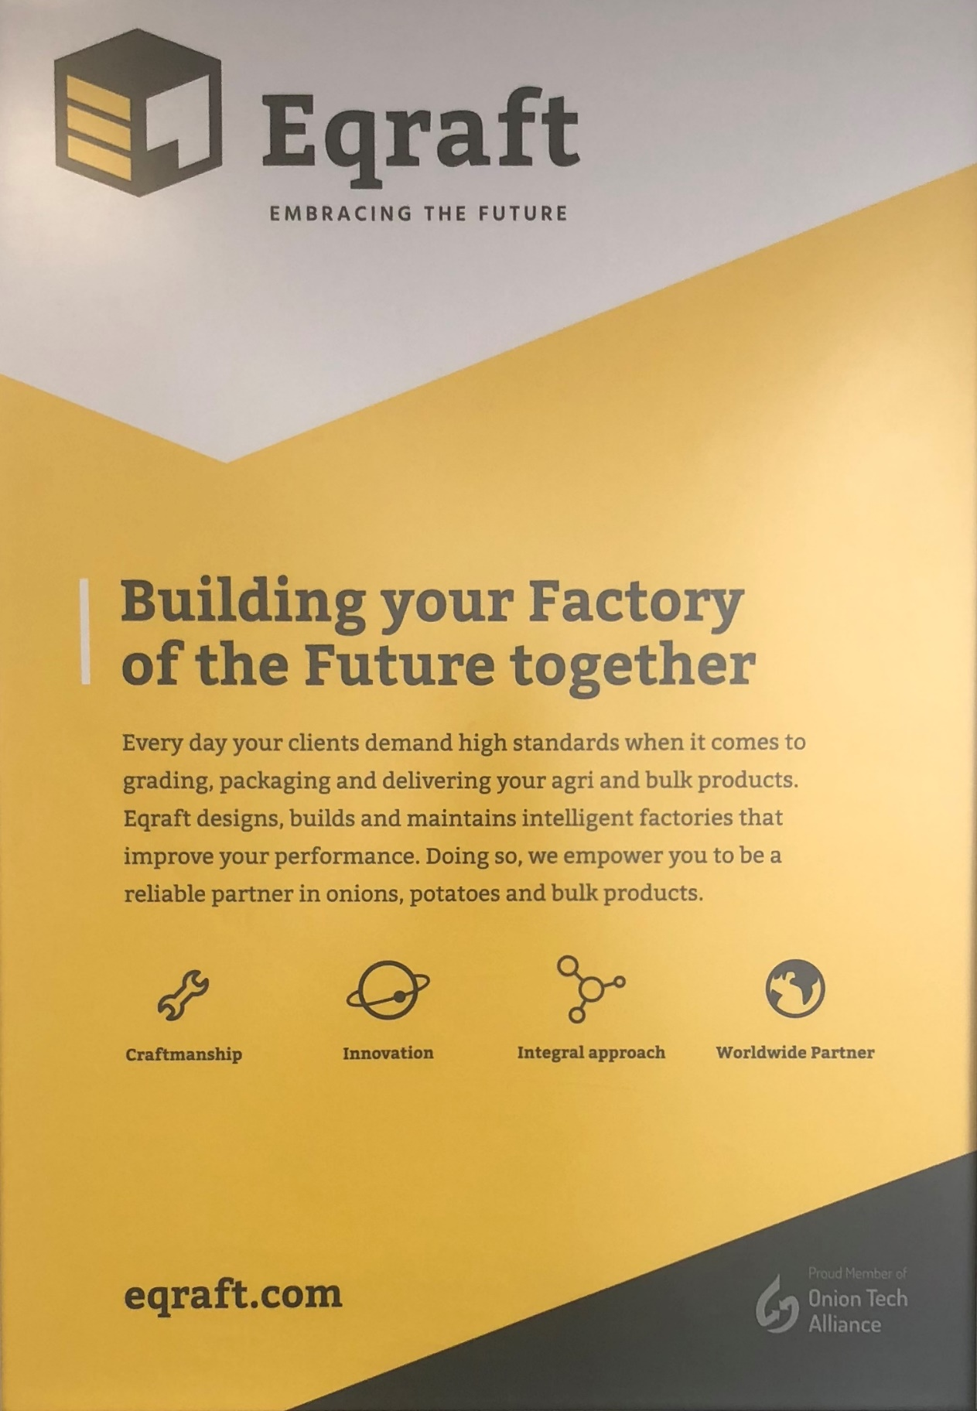

Hiervoor is een gemiddeld tarief voor een assemblagemedewerker genomen.
Hiervoor is een gemiddeld salaris van een assemblagemedewerker genomen.

